
SupWisdom Solutions

成都大学教务管理系统
用户使用手册

-学院教务管理员
Version 1.0

Written By Shanghai SupWisdom Information Technology Co., LTD.
上海树维信息科技有限公司
©2019
All Rights Reserved

目录
1. 教学管理 3
1.1. 课程管理 3
1.2. 培养方案 5
1.3. 教学任务 11
1.4. 排课管理 18
1.5. 选课管理 26
1.6. 考务管理 27
1.7. 成绩管理 36
2. 教学资源 41
2.1. 教室借用 41
2.2. 占用统计 42

教学管理
教学管理模块整体业务流程如图1所示。
学院教务员可以在教学管理中，进行课程查询、开课申请、
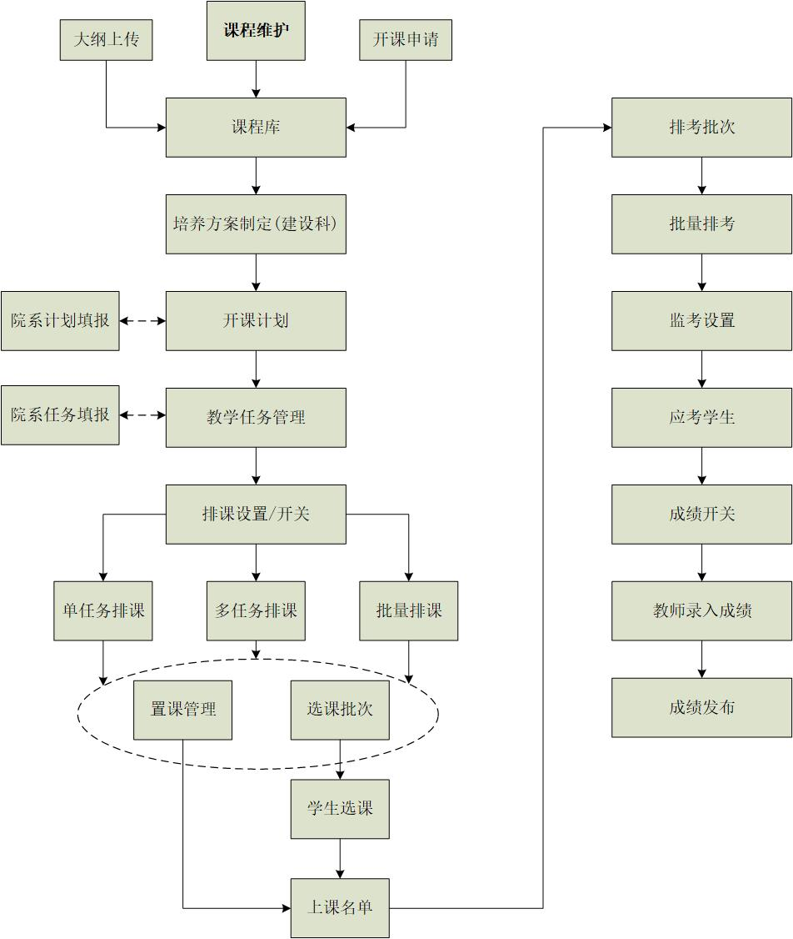
图1

1.1. 课程管理

课程查询
点击教学管理->课程管理->课程查询，进入课程查询页面（图1.1.1），显示所有的课程信息，具有查询所需课程信息的功能。
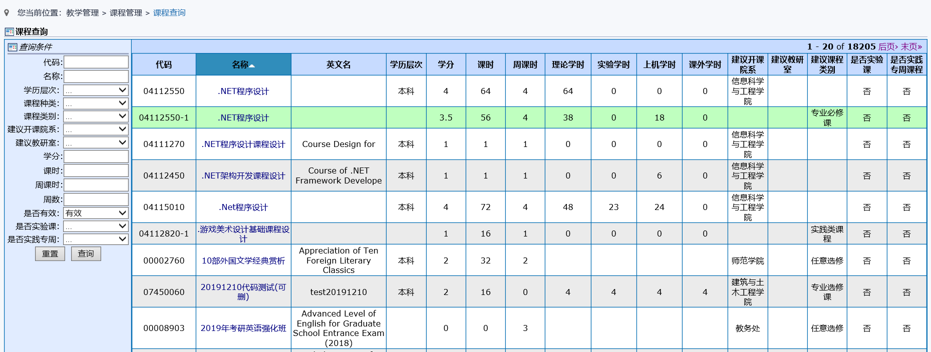
图1.1.1
1）在左侧可以根据输入的条件查询相应的课程信息；
2）点击课程名称链接，进入课程详细信息页面，显示此课程的详细信息；

课程新增审核(院系)
课程新增，即是针对未在课程库存在的课程信息进行申请新增。
点击教学管理->课程管理->课程新增审核（院系），进入审核课程新增申请页面（图1.1.2），显示教师已提交的课程新增申请信息，具有查询、审核课程新增申请的功能；
同时，学院也可直接申请开课，申请后由教务处进行审核，审核通过后纳入课程库管理。
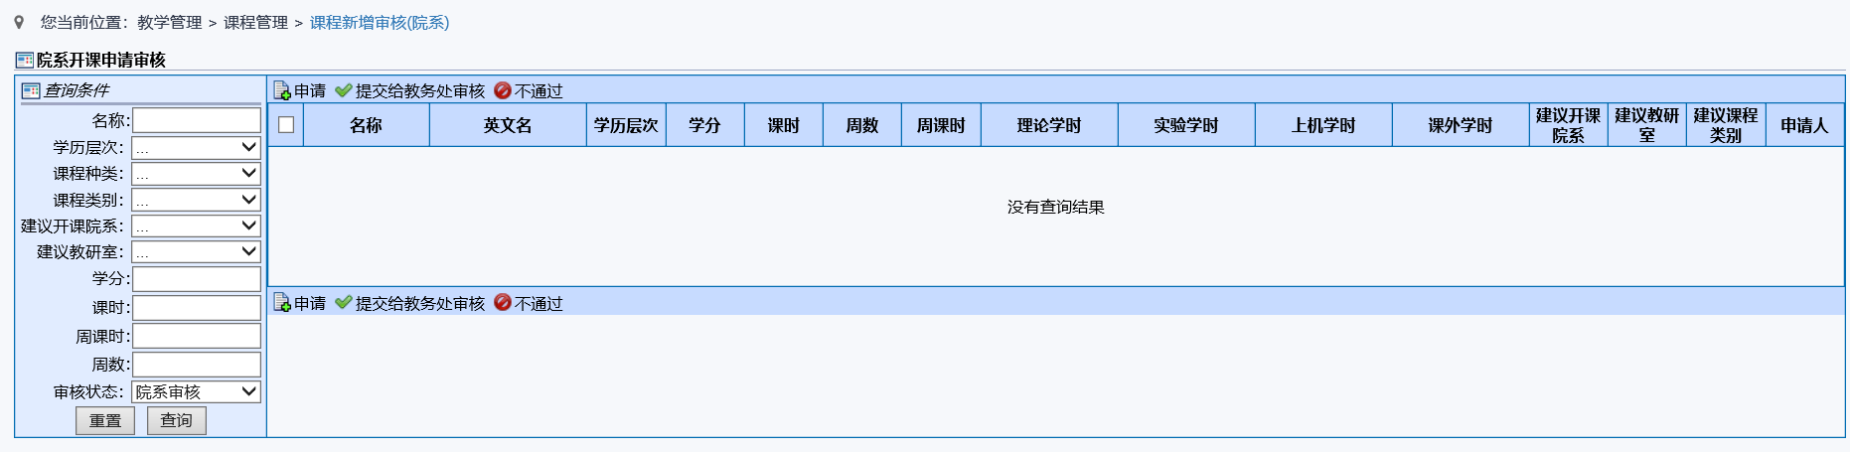
图 1.1.2

课程修改申请(院系)
课程修改，即是针对已在课程库存在的课程信息进行修改申请。
点击教学管理->课程管理->课程修改申请（院系），进入课程修改申请页面（图1.1.3），具有申请查询、新增课程修改申请的功能。
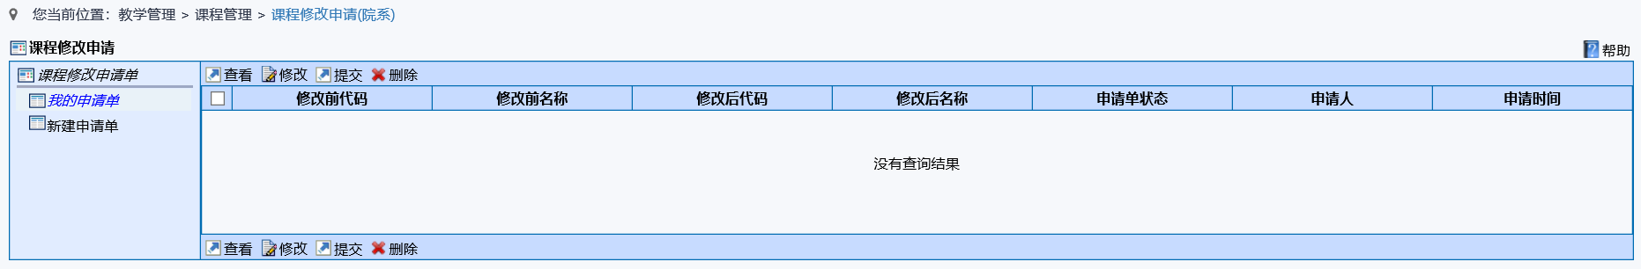
图 1.1.3

1.2. 培养方案

1.2.1. 专业方案编制
点击教学管理->培养方案->专业方案编制，进入专业方案编制页面（图1.2.1-1），显示学院专业培养方案，具有查询、新建、修改、复制、删除、批量操作等功能；
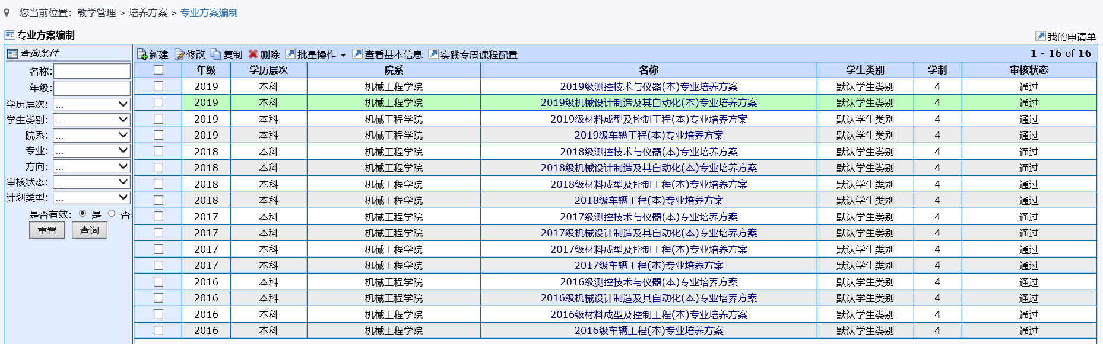
图 1.2.1-1
- 在左侧可以根据输入的条件查询相应的专业培养方案信息；
- 选中一个专业培养方案，在左上角点击，进入修改页面：
- 点击“基本信息”选项卡，进入专业培养方案基本信息页面（图1.2.1-2），修改所要变动的信息内容，点击，完成基本信息修改；
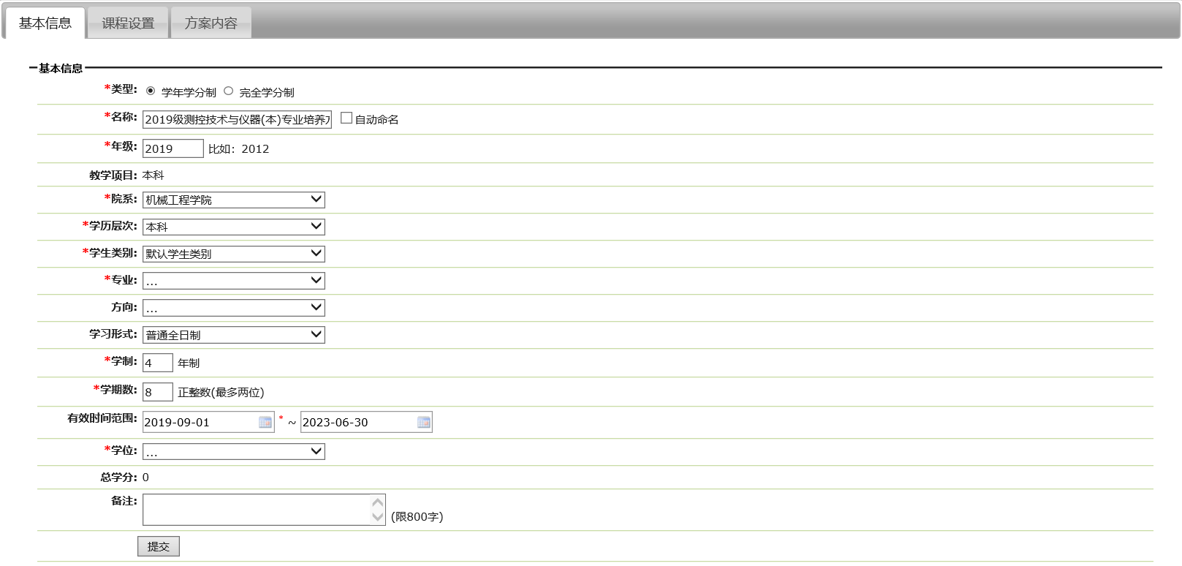
图 1.2.1-2
- 点击“课程设置”选项卡，进入课程设置页面（图1.2.1-3），显示课程组列表，有新建课程组、课程设置、修改、删除等功能；
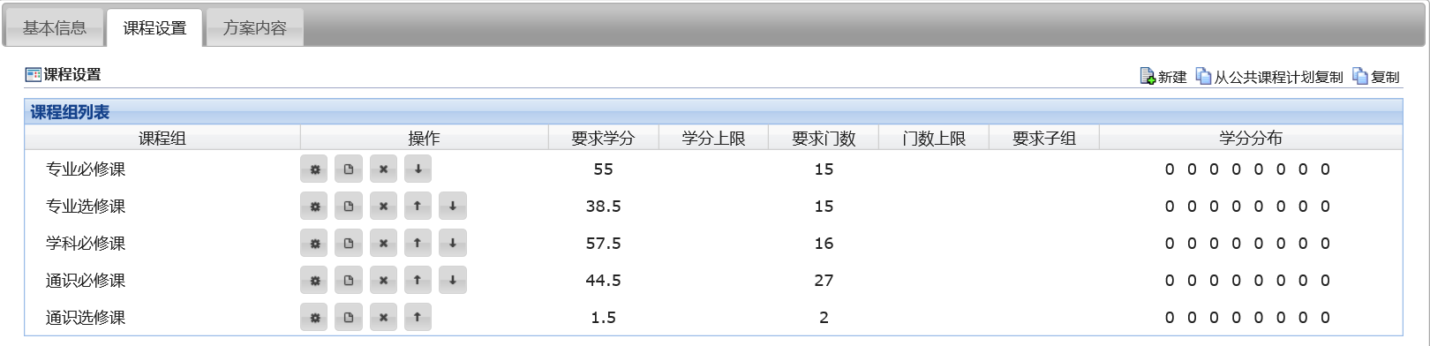
图1.2.1-3
- 点击右上角，进入新建课程组页面，可以新建课程组，填写完所有信息后（标的为必填信息），点击，在左上角显示，新建课程组成功；点击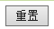，清空所填内容；

- 点击一个课程组操作列 ，进入课程设置页面（图1.2.1-4），可以为课程组设置课程，有新建、修改、删除、批量添加、批量修改、分组等功能；
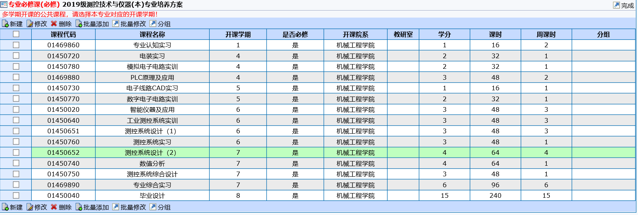
图1.2.1-4
- 点击左上角，进入选择课程页面（图1.2.1-5），在左下角或中输入所需课程的代码或名称，点击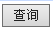进行查询，选中要新建的课程，点击，进入设置课程信息页面（图1.2.1-6），填写完所有信息后（标的为必填信息），点击，在左上角显示，课程设置成功；
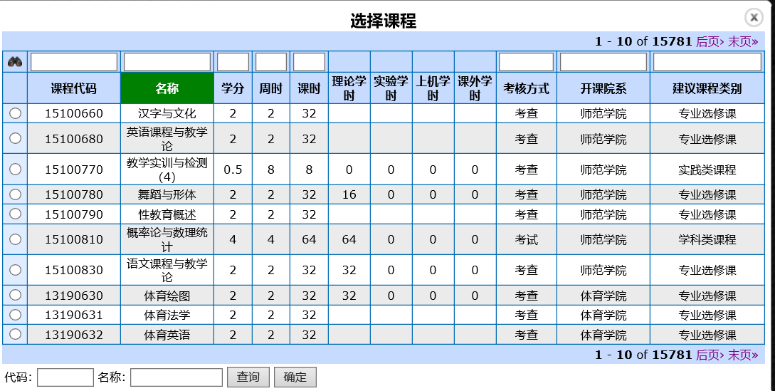
图1.2.1-5
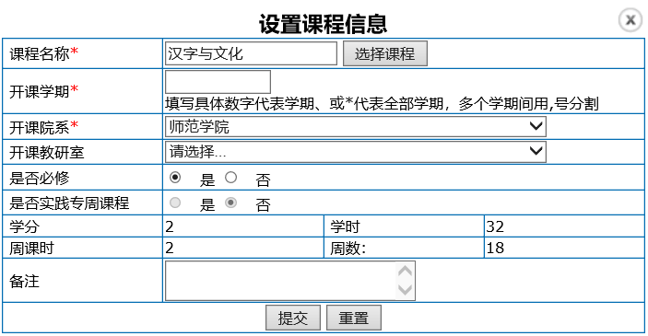
图 1.2.1-6
- 点击左上角，进入批量添加页面（图1.2.1-7），输入批量添加课程的课程代码（多个代码可用空格、逗号、分号、回车分割），点击，完成批量添加课程；
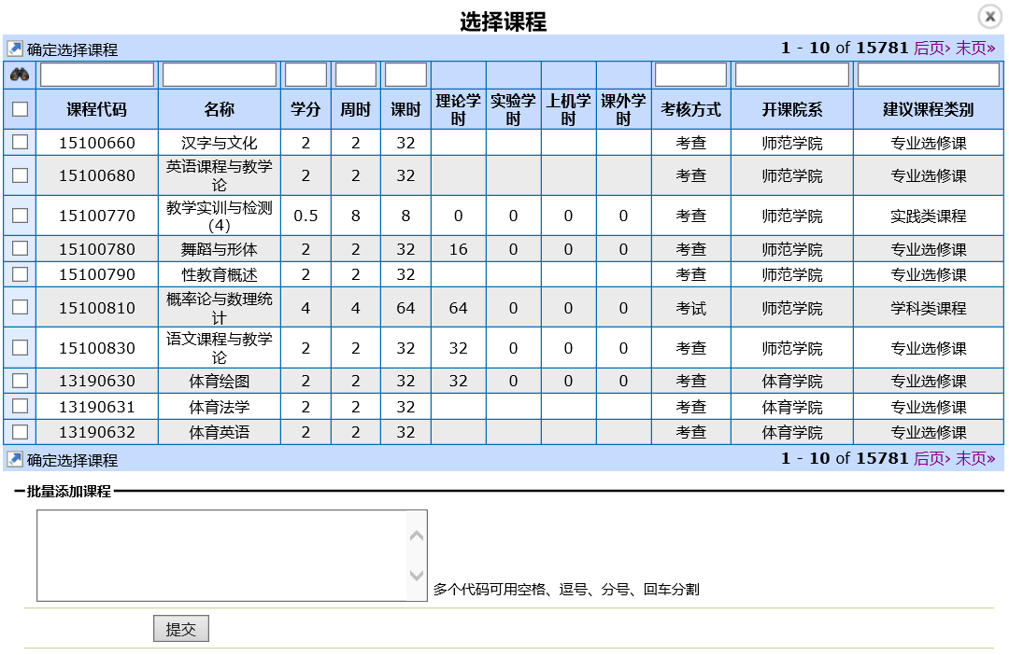
图 1.2.1-7
- 选中一个或一个以上课程，点击左上角，可以对所选课程信息进行批量修改，点击，完成批量修改；
- 选中两个或两个以上课程，点击左上角，进入设置分组信息页面。
c. 点击一个课程组操作列，进入修改页面，可以对所选课程组基本信息进行修改；
d. 点击右上角，进入选定公共计划课程页面，选中所要复制的公共课程，点击，在左上角显示，即把所选公共课程的课程设置复制到该方案中；
e. 选中所要操作的课程组，点击，进入计划列表页面，选中需要复制课程组的计划（系统默认显示为未提交或不通过的培养方案，已被审核通过的方案不显示在此），点击，左上角显示，即把所复制课程组添加到已选方案中；

- 点击“方案内容”选项卡，进入培养方案内容维护页面，修改所要变更的信息，点击，左上角显示，完成修改；
- 选中一个培养方案，在左上角点击，进入生成专业培养方案页面，填写生成的培养方案的基本信息（带为必填字段），点击，左上角显示，即成功复制已选培养方案；
- 选中多个培养方案，在左上角点击，进入批量生成专业培养方案页面，填写生成培养方案的基本信息，点击，左上角显示，即成功批量复制已选培养方案；
- 点击右上角，进入我的变更申请单页面，可以查看课程变更申请、课程组变更申请；
- 打开“课程变更申请”选项卡，可以查看我的课程变更申请情况和审核状态；
- 打开“课程组变更申请”选项卡，可以查看我的课程组变更申请情况和审核状态，审核状态为“申请”，可点击操作列，取消提出的课程组变更申请；
6） 审核状态为“未提交”、“不通过”的专业方案，点击审核状态列，进入培养方案信息页面，点击，左上角显示，把培养方案提交给上级部门进行审核（图1.2.1-8）。
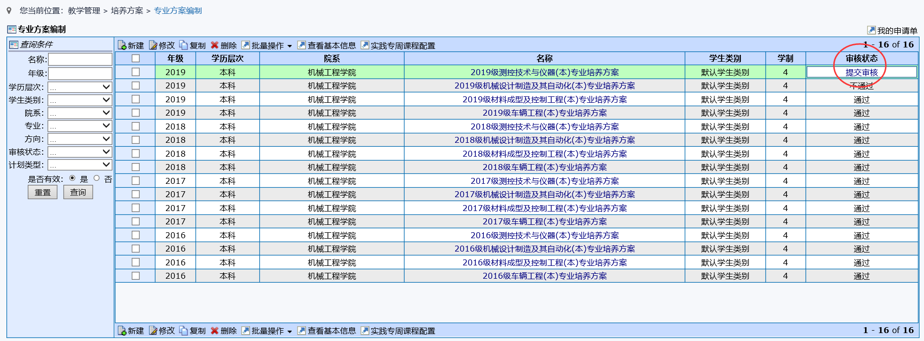
图1.2.1-8
7） 审核状态为“通过”的专业方案，点击审核状态列，进入培养方案变更申请页面（图1.2.1-9），可以进行培养方案内课程的添加、删除、修改（图1.2.1-10）。
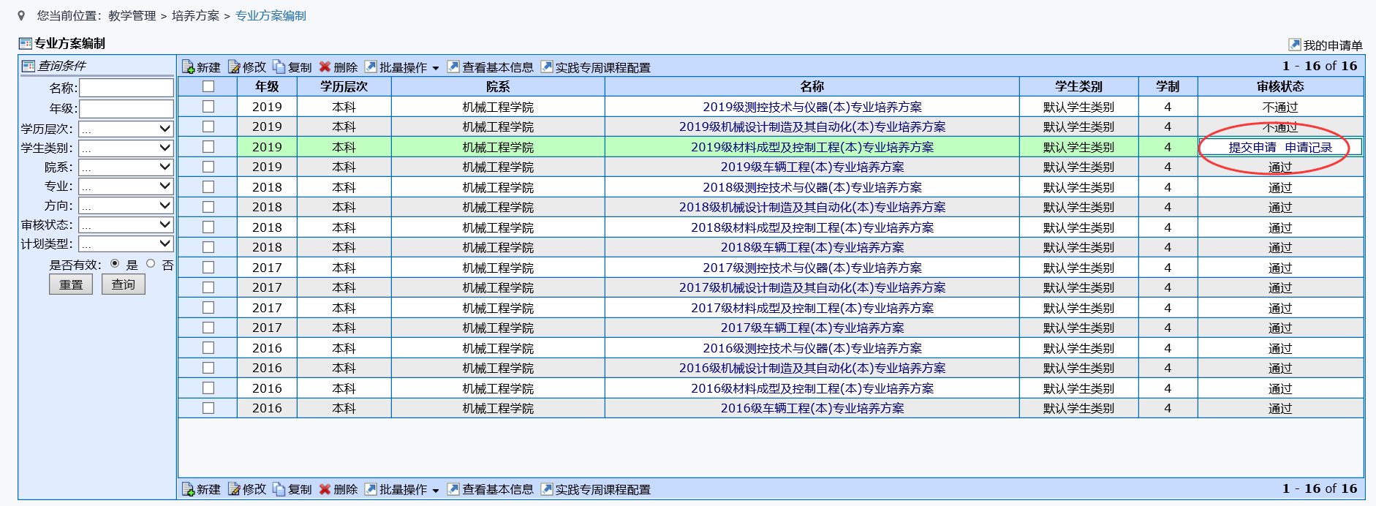
图1.2.1-9
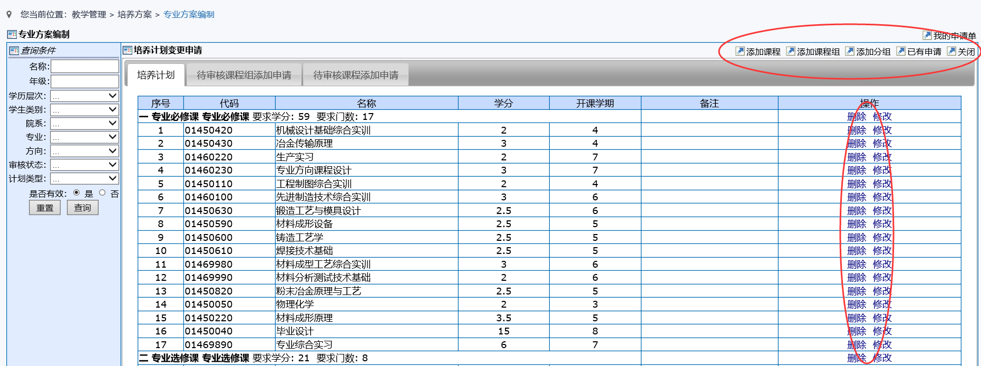
图1.2.1-10

1.2.2. 专业方案查询
点击教学管理->培养方案->专业方案查询，进入专业方案查询页面（图1.2.2），显示所有审核状态为通过的学院专业培养方案，具有查询、打印审核通过的专业培养方案功能。
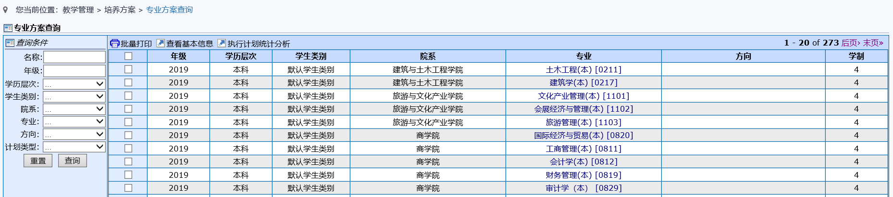
图 1.2.2

1.3. 教学任务

1.3.1. 院系开课计划
点击教学管理->教学任务->院系开课计划，进入院系开课计划页面（图1.3.1-1），显示已选学期的学院开课计划，具有新建、修改、删除开课计划以及设置是否开课的功能；
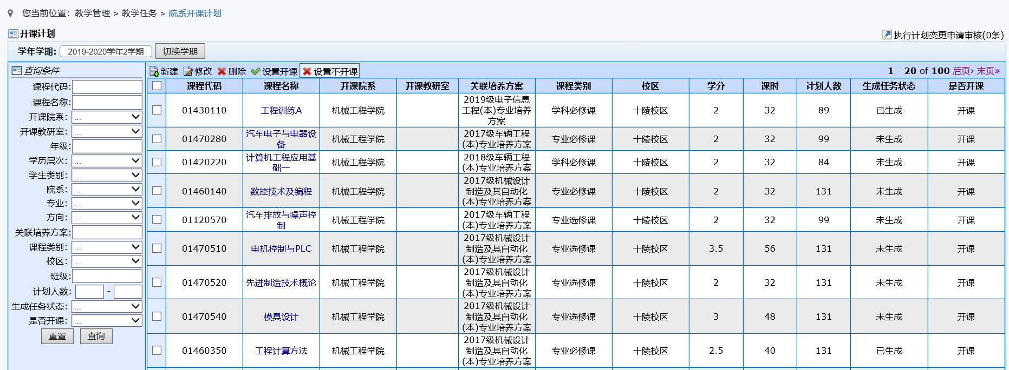
图1.3.1-1
- 查看开课对象：选择已生成的开课计划，点击修改，可查看对应学期开课课程的开课对象，即该课程授课的学生对象范围（图1.3.1-2），认为培养方案的专业下的行政班学生；
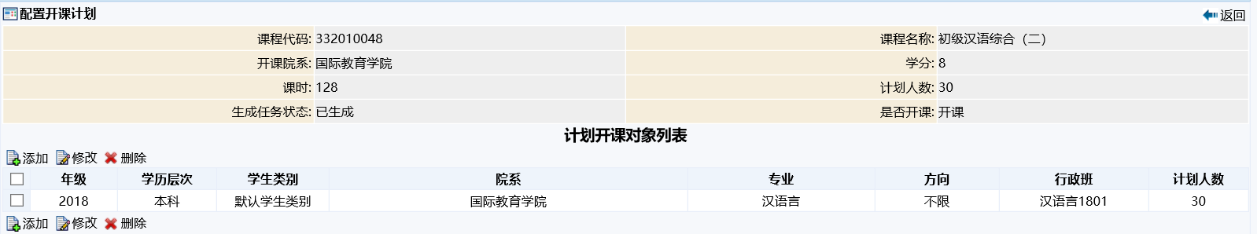
图1.3.1-2
- 在左上角点击，进入选择课程页面（图1.3.1-3），选择所要新建开课计划的课程，点击，进入设置开课院系页面，设置所选课程的开课院系、开课教研室，点击，左上角显示，新建开课计划成功；
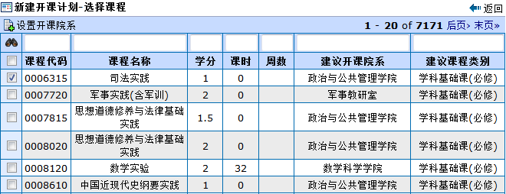
图1.3.1-3
- 选中所要修改的开课计划，点击左上角，进入开课计划配置页面（图1.3.1-4），可以对计划开课对象进行添加、修改、删除；
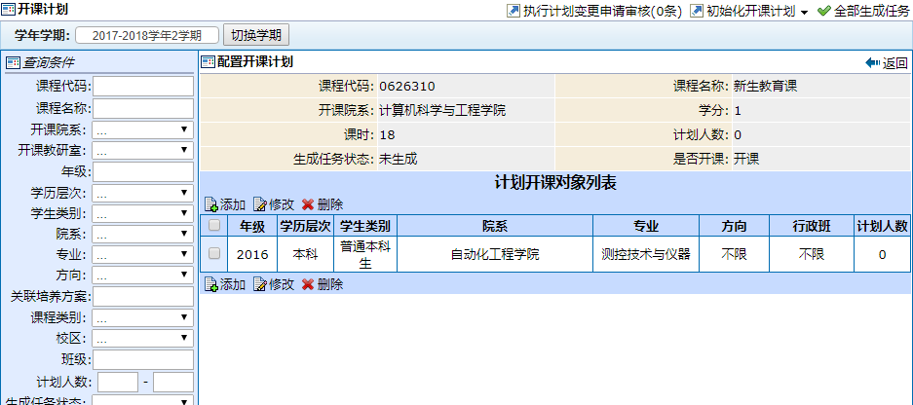
图1.3.1-4
- 选中右上角的，出现院系已审核同意的执行计划申请，可查询申请、对选中的申请进行通过或者不通过操作；审核通过的执行计划可在开课计划中查询的到；
- 设置开课：选择一条或者多条未生成任务且处于不开课状态的开课计划，点击，左上角显示设置成功，则选中的开课计划变成开课状态；
- 设置不开课：选择一条或者多条未生成任务且处于开课状态的开课计划，点击，左上角显示设置成功，则选中的开课计划变成不开课状态；

1.3.2. 院系任务填报
点击教学管理->教学任务->院系任务填报，进入院系任务填报页面（图1.3.2-1），显示已选学期的所有教学任务，具有查询、新建、修改、删除、拆分、合并、复制任务、导出、打印、提交审核教学任务、停开、恢复开课、统计等功能；
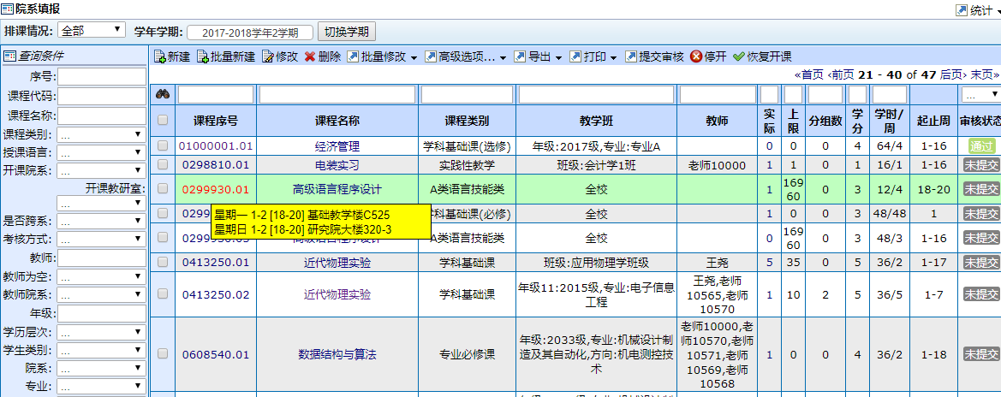
图 1.3.2-1
- 当鼠标移到某条教学任务，光标后会显示黄色的提示框（图1.3.2-1），提示内容为：教师|星期|周次|教室|组号；
- 当点击该教学任务的课程序号，进入到该教学任务的课程安排详情界面（图1.3.2-2）；
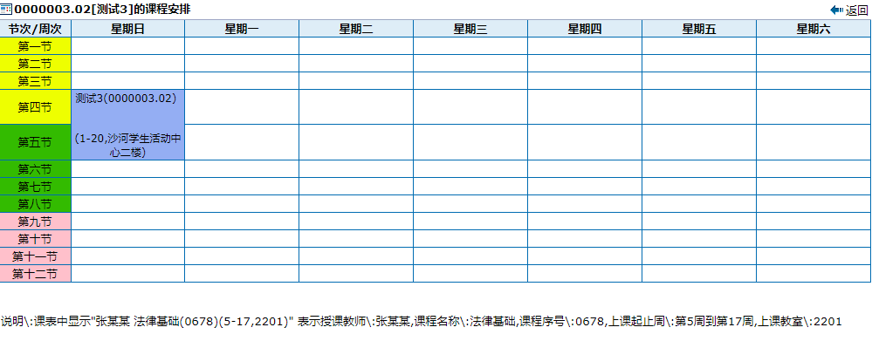
图1.3.2-2
- 点击“新建”，显示选择课程界面，选择一个课程，点击左上角的“添加任务”，进入教学任务设置页面（图1.3.2-4），进行填写，并点击保存进行信息保存(此时新建的教学任务为未审核的)；
- 当点击该教学任务的课程名称，进入到该教学任务的详细信息，包括基本信息、教学班信息、排课信息和分组信息；
- 点击该教学任务的实际人数，可查看该课程对应的学生点名册（图1.3.2-3）；
若当前的教学任务存在分组信息，点名册将显示组号列，显示学生所在的组号；若不存在分组信息，分组列将隐藏。
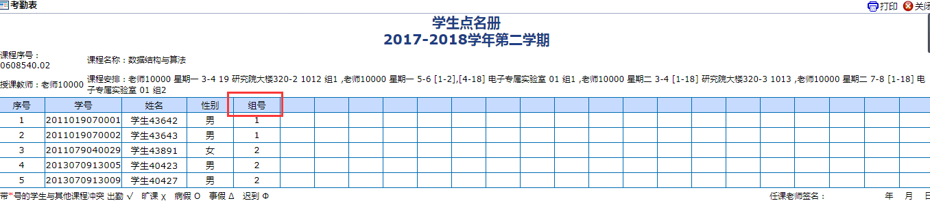
图1.3.2-3
- 修改：选中一个审核状态为未提交或未通过的任务，点击 ，进入修改教学任务界面（图1.3.2-4），可以修改该教学任务的基本信息、教学班信息、课程安排信息、分组信息以及考试安排信息。
- 若该条教学任务已有排课信息，则不可以修改该任务的校区信息、老师信息以及分组信息；
- 点击分组信息，进入分组信息界面（图1.3.2-5），
- 设置分组数量后，系统将自动根据分组数量显示分组信息，各组人数默
认按总人数均分；
- 各分组人数上限总和必须小于或等于任务总人数上限；
- 若任务存在分组信息，将无法进行拆分/合并/复制操作。
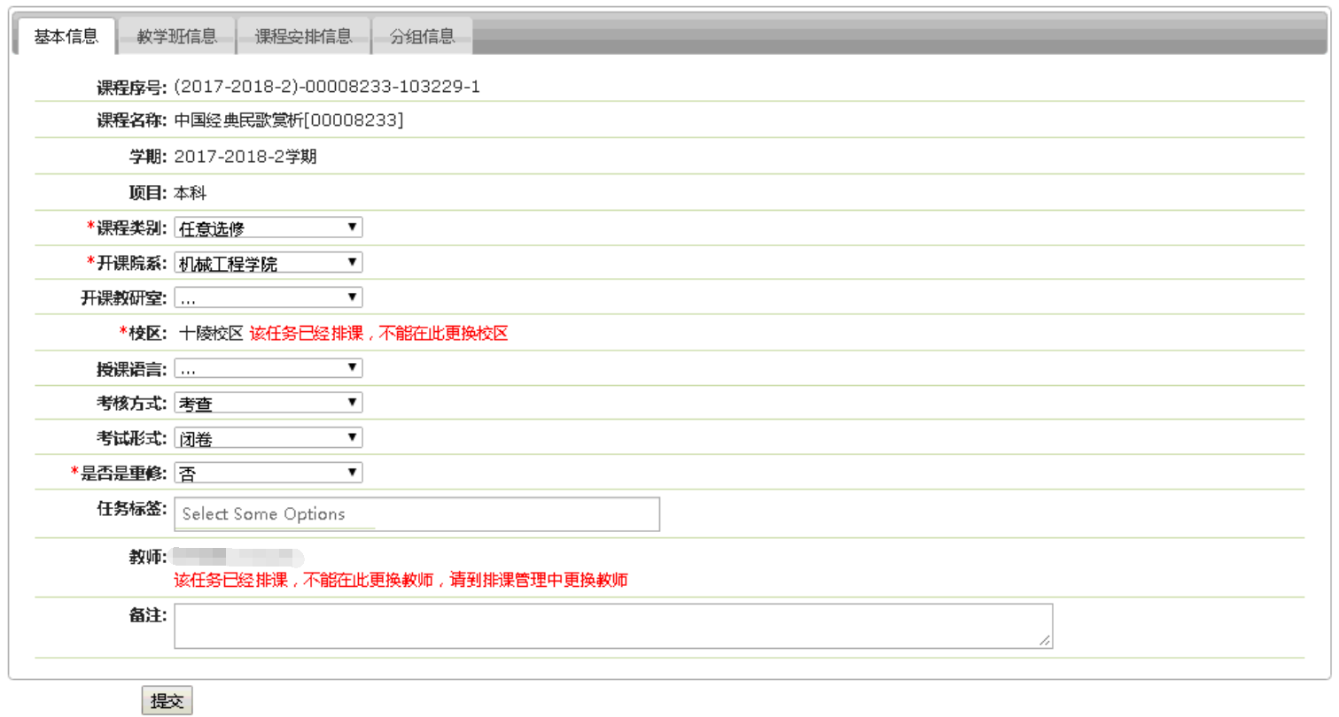
图1.3.2-4
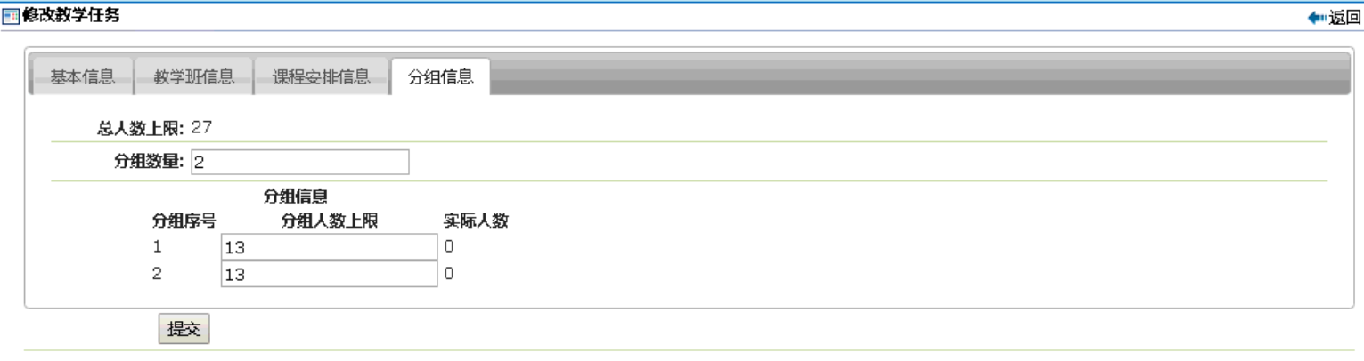
图1.3.2-5
- 拆分：选中一个分组数为0且审核状态为未提交或未通过的任务，点击中的，弹出小窗口，填写所选任务要拆分的任务数量，点击，进入拆分教学任务页面（图1.3.2-6），设定所要拆分的任务形式（均分所有学生、自定义、按性别分班、按单双号分班），点击，左上角显示，把所选任务成功拆分；
- 当所填的拆分的任务数量等于任务的行政班数目时，拆分形式中会多出一种“保留行政班”的， 每个行政班及其学生放在各自的教学任务里，将不属于教学任务行政班的学生均分到各个教学任务中；
- 当所填的拆分的任务数量小于行政班数目时，拆分形式中会多出来一种“按组分班”的方式，把每个行政班作为一个整体，将班级拖至对应分组下面，以班级为单位进行拆分；
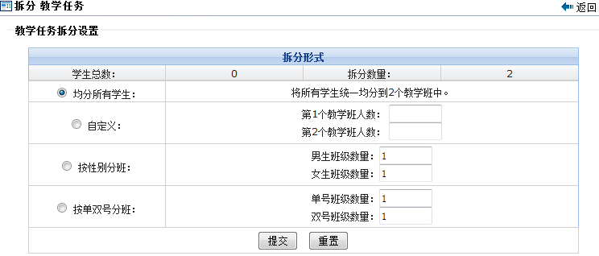
图 1.3.2-6
- 合并：选中多个课程代码相同、分组数为0且审核状态为未提交或未通过的任务，点击中的，进入教学任务合并页面（图1.3.2-7），选择所要保留的教学任务，点击，左上角显示，把选择的多个教学任务合并为一个；
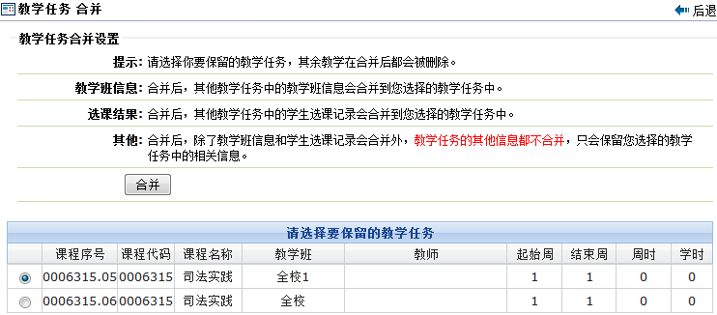
图 1.3.2-7
- 复制：选中一个或多个教学任务，点击中的，进入拷贝教学任务页面，设置复制参数，点击，左上角显示，按设定的复制参数成功复制所选教学任务；
- 导出（默认导出）：导出所选中的教学任务列表，列表中包含课程序号、课程代码、课程名称、课程类别、学历层次、教学班名称、授课教师、上课时间地点、授课语言、人数上限，实际人数、起始周、结束周、周数、周课时、总课时以及学分；
- 导出（高级导出）：选择一条或者多条教学任务，点击导出下的高级导出，出现导出教学任务界面（图1.3.2-8），选择要导出的字段，点击导出，即可导出教学任务；注：分组人数上限和分组实际选课人数的格式形如（“组1:10人；组2:10人；组3:11人”）；
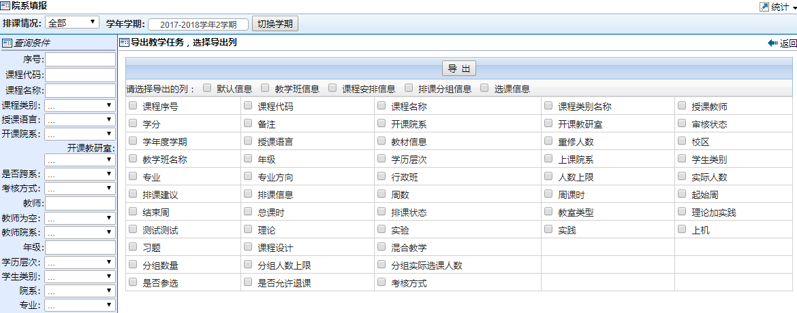
图1.3.2-8
- 停开：点击，提示是否停止该课程任务，当确认停开后，该课程任务被停开，其所有业务数据全部清除且清楚后业务数据不可恢复。所有停开的教学任务，在后续所有业务（排课、选课、排考、成绩、教学质量等）中不会出现；
- 恢复开课：可在查询中查找停开的课程任务，然后对想要恢复的进行选中后点击按钮，则选中的课程就会恢复；注：无法对停开的任务进行其他操作（修改、批量修改、合并、拆分、复制）；
- 统计（学分统计）：在右上角点击中的，在弹出窗口中输入学分统计的起止周，点击，进入学分统计显示页面，显示统计结果（图1.3.2-9）。
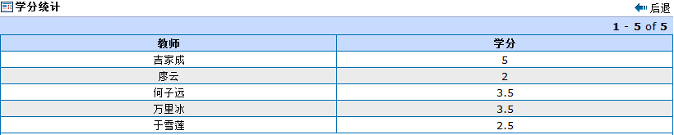
图 1.3.2-9
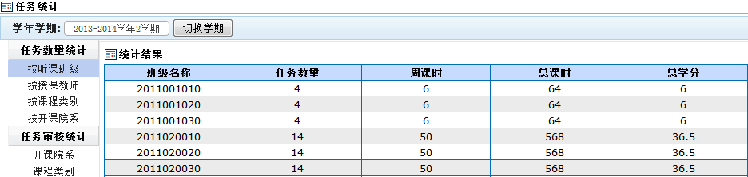
- 统计（任务统计）在右上角点击中的，进入任务统计结果显示页面（图1.3.2-10），可以按任务数量统计、按任务审核统计；
图 1.3.2-10
- 统计（合班汇总）在右上角点击中的，进入合班汇总页面（图1.3.2-11），可以对统计结果进行打印；
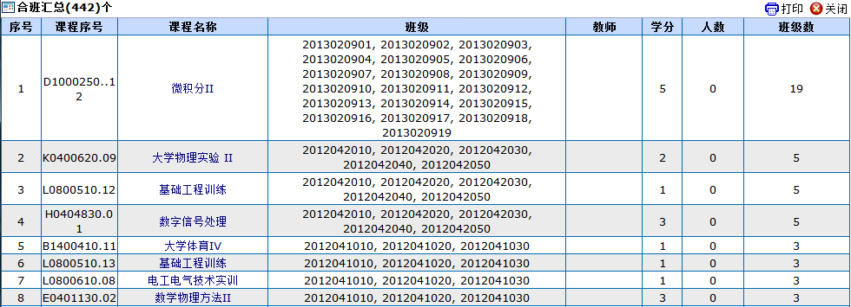
图 1.3.7-11

1.4. 排课管理
院系排课包括三种模式：
      - 单任务排课：单个教学任务进行排课设置；
      - 多任务排课：通过条件筛选出符合的多个教学任务，在同一个页面中，选择对应任务进行排课；
      - 批量排课：可选择多门课程，进行同时排课，排课教师可自动分配或手动分配。
排课状态分为三类：
      - 未安排：教学任务课程未排课或未排够周课时；
      - 已安排：教学任务课程已排够周课时；
      - 不安排：教学任务课程被设置为不排课。

1.4.1. 院系单任务排课
点击教学管理->排课管理->院系排课（单任务），进入院系单任务排课页面（图1.4.1），提供为待安排课程进行手动排课，为已安排课程修改排课、平移教学周、进行冲突检测、教室利用率检测等功能；
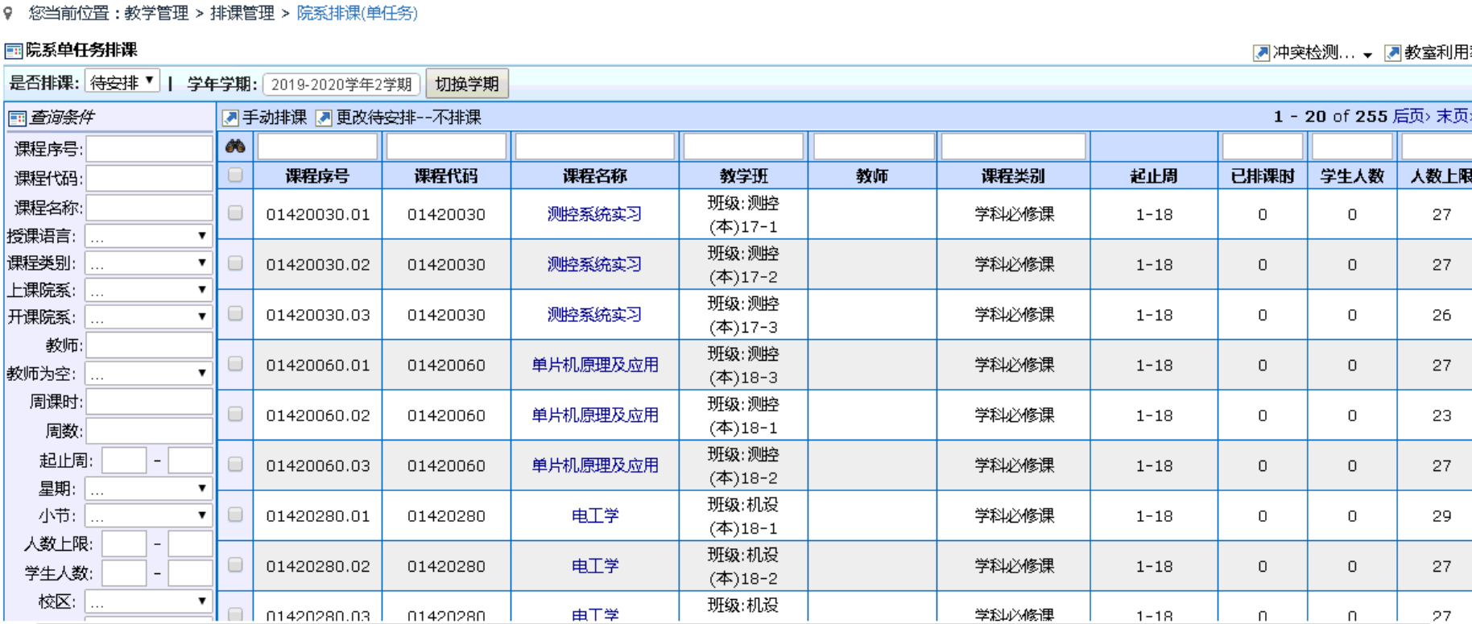
图 1.4.1-1
默认列表显示当前学期的待安排任务列表，提供对未排课任务手动排课、修改任务、更改待排课任务状态为不排课，对排课任务平移任务教学周、进行排课检查、更换老师等功能；
待安排：
- 选择一个排课状态为待安排的任务，在左上角点击，进入手动排课页面，若被选中的课程任务有分组则会出现（图1.4.1-3）排课和分组排课两个标签页，否则只有排课这一个标签页（图1.4.1-2）；
- 排课：
该功能是为学生集中排课；在右下角的中可以设置每次点击课表中时间所选择的上课节数；在课表中点击所要设置的上课时间，所选中时间点变为黄色，在右上角点击，对所选课程上课时间地点进行详细安排，选择所要设置的教室(图1.4.8-2-1)，点击确定，完成排课设置；
在右上角点击，显示课程安排设置，可以对课程的教师进行更换、增加，可以对课程上课起止周进行调整设置。所有设置完成后，点击，左上角显示，完成所选课程的排课；
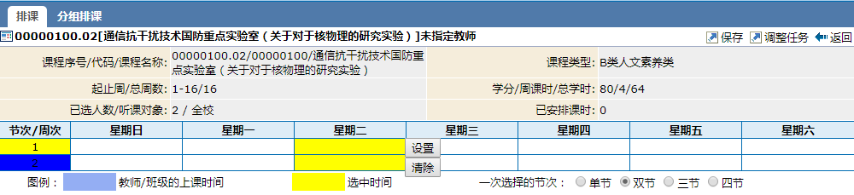
图1.4.1-2
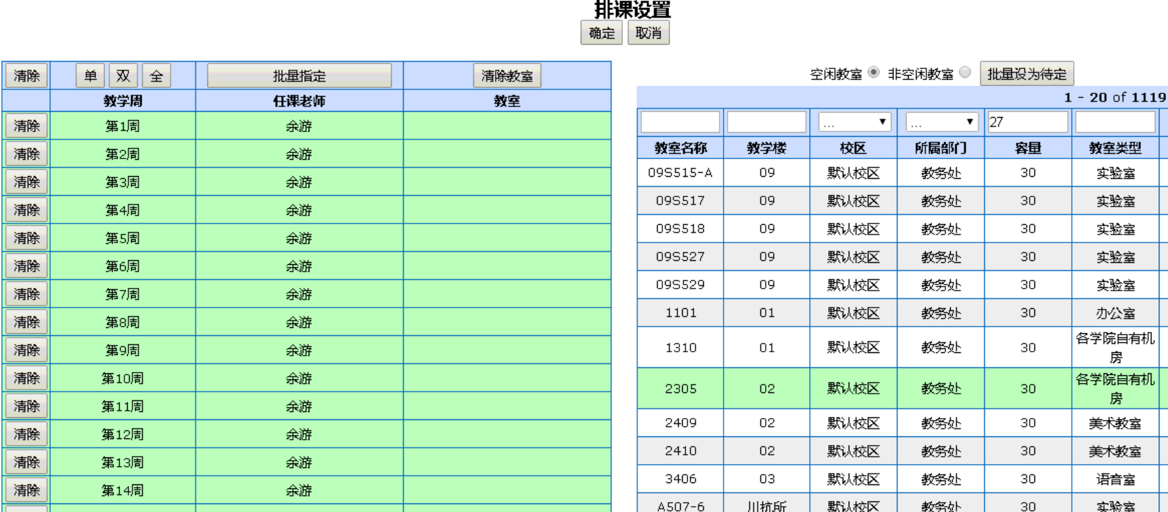
图1.4.1-2-1
- 分组排课：点击分组排课，进入到分组排课页（图1.4.8-3），可以选择不同分组分别进行不同的排课设置，流程如排课的流程；
- 注：同一教学任务，若有多个分组，不同分组的上课时间有相同，这种情况不算冲突；同一教学任务，分组与非分组的上课时间有相同，算冲突；
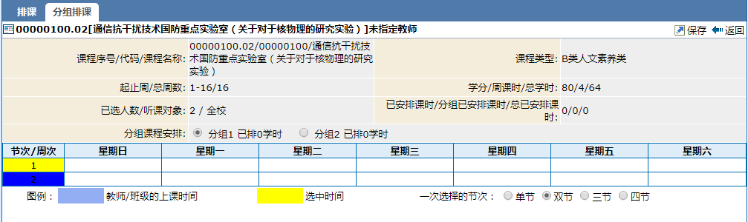
图1.4.1-3
3） 右上角点击，进入教室利用率统计页面（图1.4.1-3），可以设置查询利用率下限、调整利用率低于所设下限的课程的教室安排；
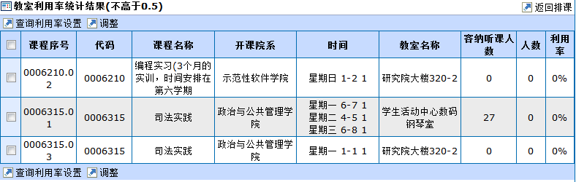
图 1.4.1-3
已安排：
1） 选中一个或多个任务，左上角点击，弹出平移数量设置框，输入平移量，点击，进入冲突检测结果页面（图1.4.1-4），检测上课时间平移后是否与其他课程存在冲突（冲突包括教室、教师、班级），若无冲突则平移成功，若有冲突，平移失败，可点击名称查看课表；
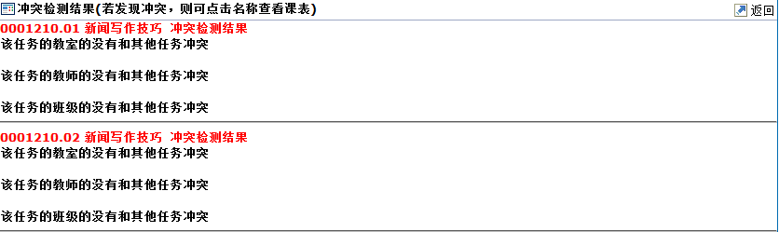
图 1.4.1-4
2） 选中一个或多个任务，点击中的，进入排课课时核对页面（图1.4.1-5），可以查看全部、应排总课时大于实排总课时的、实排总课时大于应排总课时的课程记录；选择一个课程，点击，可以对任务的排课情况进行调整；
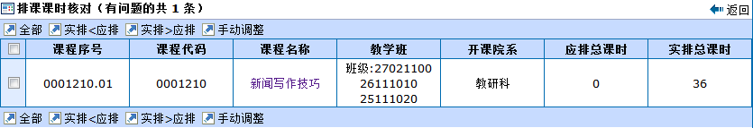
图 1.4.1-5
3） 选择一个已安排任务，点击，进入更换老师页面（图1.4.1-6），选择要更换的老师，填写，不填写默认更换所有上课周，更换完成后点击，左上角显示，完成所选课程任课教师的更换；
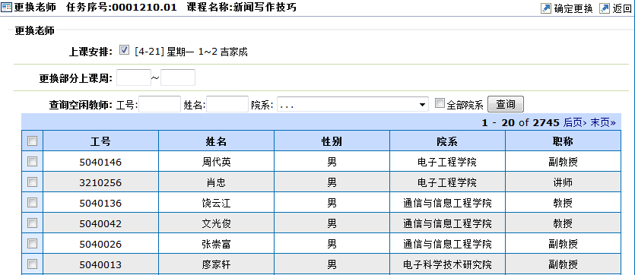
图 1.4.1-6

1.4.2. 院系多任务排课
点击教学管理->排课管理->院系多任务排课，进入院系多任务排课页面（图1.4.2-1），提供为待安排课程进行手动排课、为已安排课程修改排课、进行冲突检测、教室利用率检测等功能；
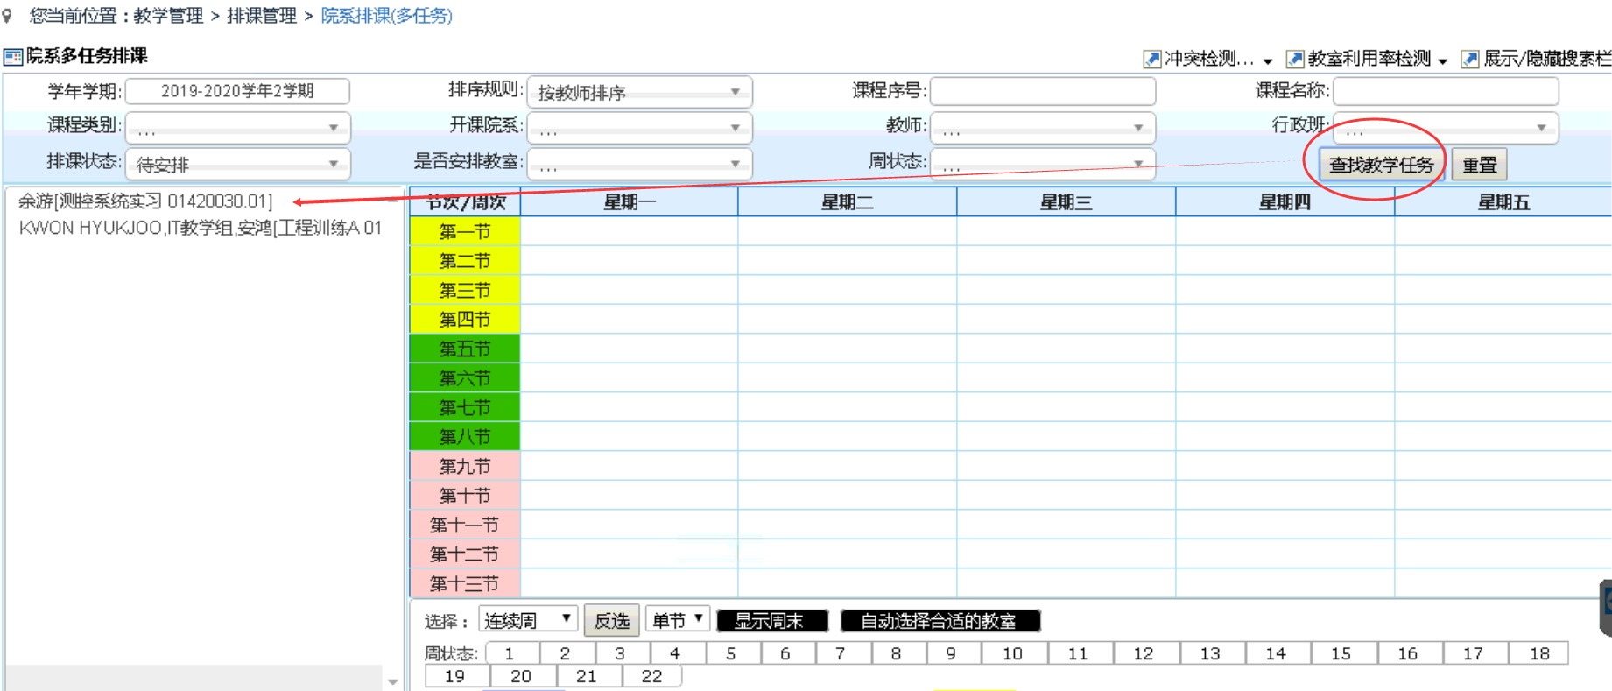
图1.4.2-1
1） 如图1.4.2-1通过上方的各类型查询条件进行课程筛选，点击“查找教学任务”，符合条件的任务会出现左下角的任务列表中。
2） 在左侧待排课课程列表中选择一个课程，在右侧课表中点击该课程所要安排上课的时间，选中的时间点变为黄色，在左侧会显示教室列表（图1.4.2-2），选择教室，点击上方，为所选课程设定上课教室，在整个选课课表下方会显示该课程的建议排课时间、建议排课地点和文字建议信息；完成排课后点击，左上角显示 ，完成对所选课程的排课；
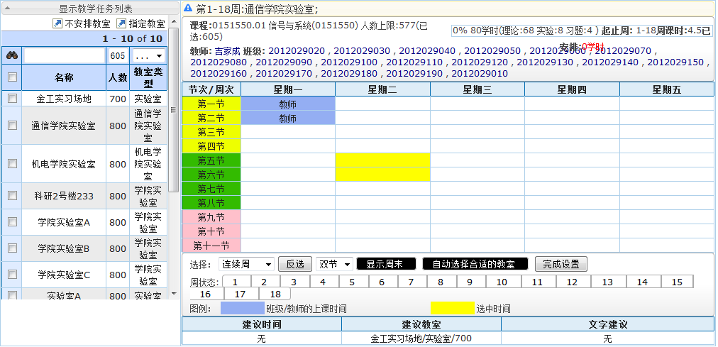
图 1.4.2-2
2）在右上角点击中的，弹出教室利用率检测列表（图1.4.2-3），显示课程教室利用率低于所设教室利用率上限的课程列表；点击左上角，弹出利用率上限设置框，输入用于检测的利用率上限，点击，进行检测；和此功能类似；
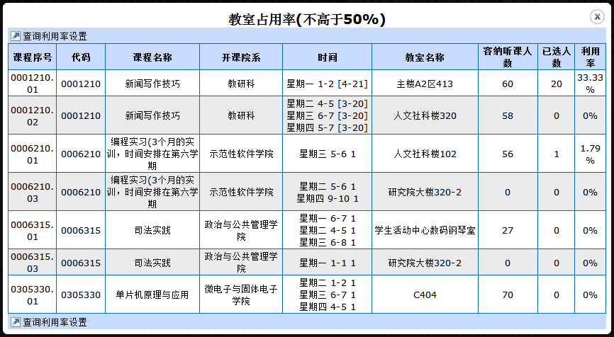
图 1.4.9-3

1.4.3. 院系批量排课
点击教学管理->排课管理->院系批量排课，进入院系批量排课页面（图1.4.3-1），提供对未排课任务批量排课、进行冲突检测、删除已排课任务的排课结果等功能；
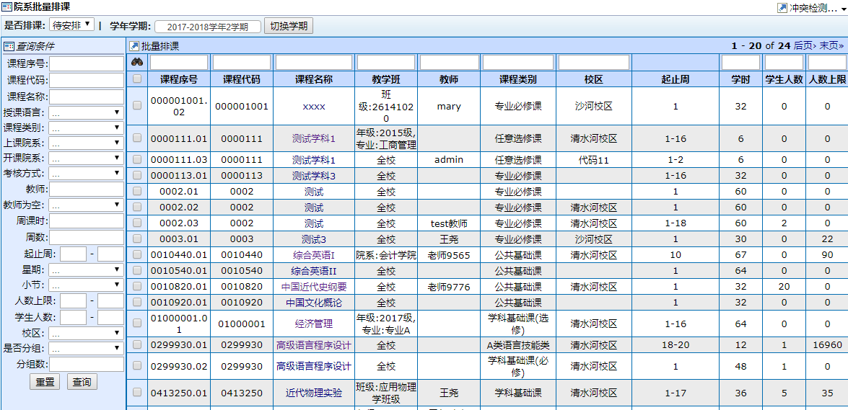图 1.4.3-1
待安排：
1） 在左上角选择待安排，选择一条或多条相同校区的排课任务，点击，进入批量排课设置页面（图1.4.3-2），在课表中点击所要设置上课时间，被选中的时间点变为黄色，在中可以设置课程上课周类型，可以为连续周、单周或双周；在中可以设置每次点击课表中时间所选择的上课节数；在课程操作列中点击，为所选课程设置上课教室；排课完成后，在右上角点击，会进入批量排课结果页面，有成功或失败提示，排课成功会显示课程安排结果，排课失败会显示失败原因；
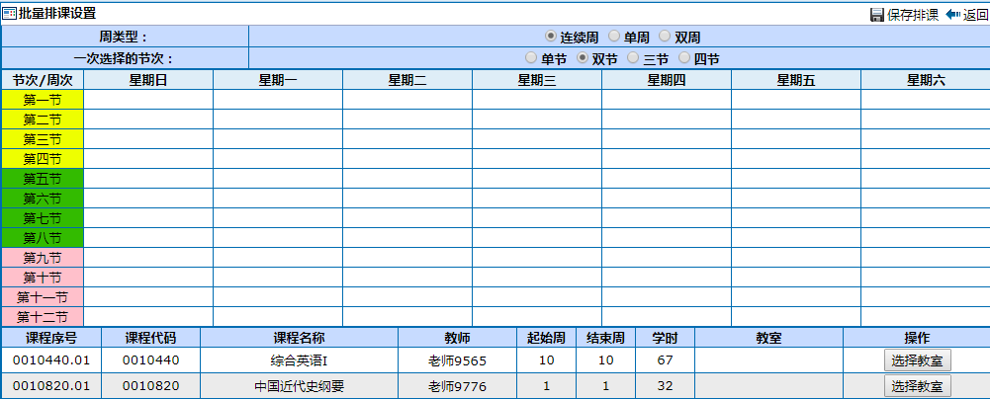图 1.4.3-2
- 在右上角点击选择 会显示班级冲突检测结果；教师冲突检测、教室冲突检测类似；

1.4.4. 课表打印
点击教学管理->排课管理->课表打印，进入课表打印页面（图1.4.4-1），根据选择的课表类型和学年学期，提供查询、查看、打印课表的功能；
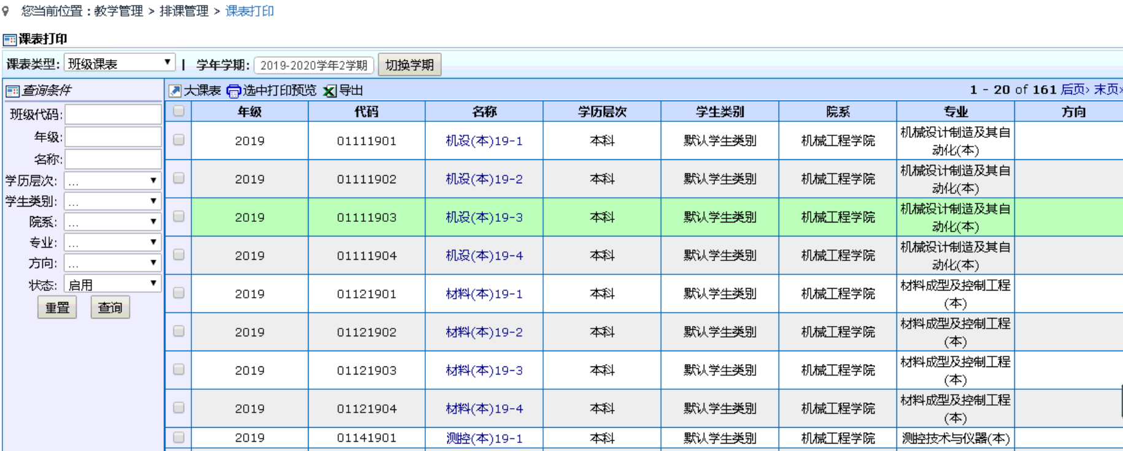
图 1.4.4-1
- 可以选择打印课表类型，有班级课表、教师课表、教室课表、学生课表、任务课表；
（1）学生课表(图1.4.4-2)：显示该学生的所有上课信息；
如果某门课程有分组信息且该学生有明确的组号，会在可课表上显示该节课的课程信息以及所在的分组号等；
如果某门课程有分组信息而该学生没有组号，则会显示该课程全部分组的课程信息；
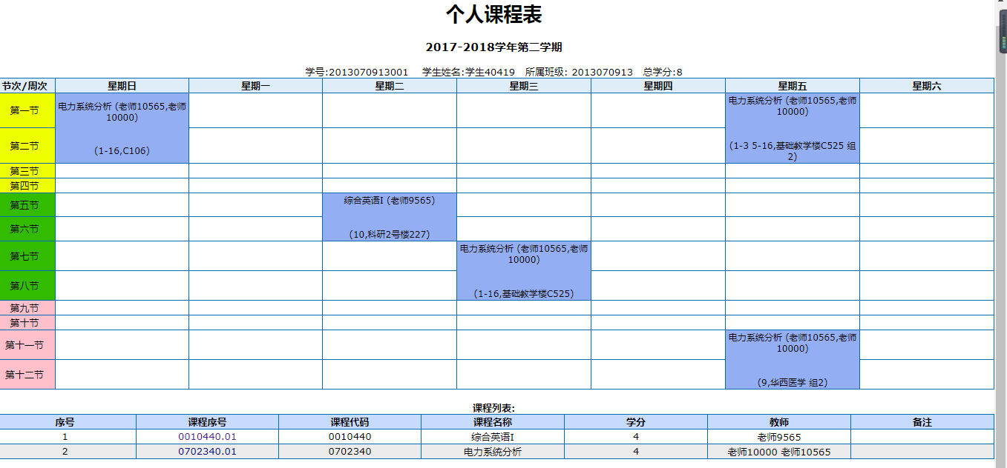
图1.4.4-2

1.5. 选课管理

1.5.1. 院系代理选课
点击教学管理->选课管理->院系代理选课，进入院系代理选课页面；
1） 用户在文本框中输入学生的学号，点击，显示该学号学生的选课查询结果，查询结果为“可以选课”时，点击，进入选课批次选择页面（图1.5.1-2），点击，进入选课页面（图1.5.1-3）；
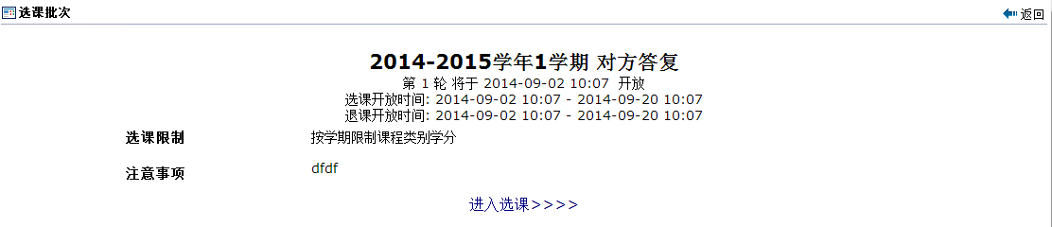
图 1.5.1-2
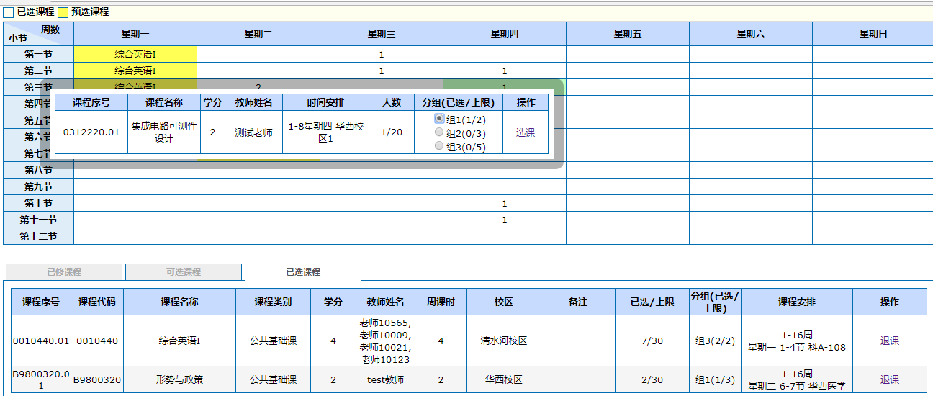
图 1.5.1-3

1.5.2. 上课名单查询（管理院系）
点击教学管理->选课管理->上课名单查询（管理院系），进入上课名单查询页面（图1.5.2），显示上课名单列表，提供查询、导出上课名单功能；
如“没有查询结果”，则表示本学期还未产生本管理学院下的学生选课数据。
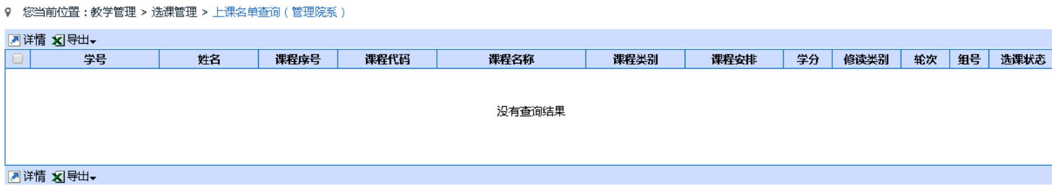
图 1.6.10

1.6. 考务管理

1.6.1. 批量排考（院系）
点击教学管理->考务管理->批量排考（院系），进入院系批量排考页面（图1.6.1-1），显示任务列表，提供对未安排的任务进行排考、对已安排的任务查看参考学生、提交排考结果、调整排考设置等功能，并可以对教室利用率进行统计；
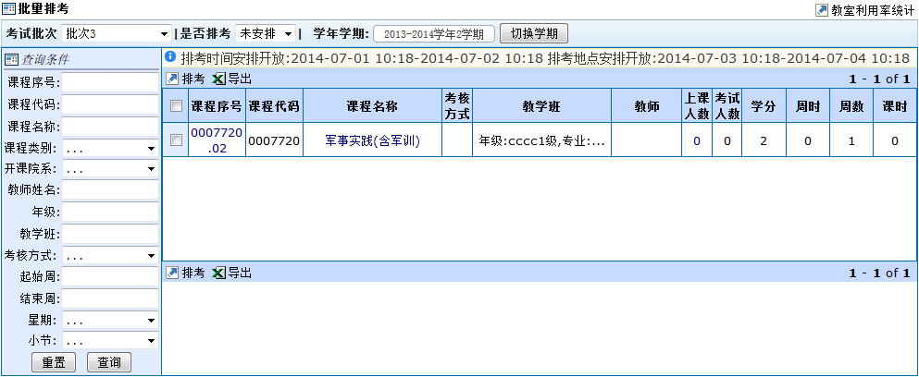
图 1.6.1-1
未安排：（图1.6.1-2）
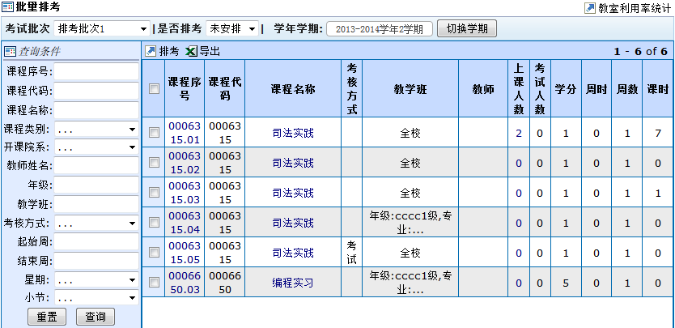
在左上角中选定所要排考的批次，点击选择 ，查看批次中未排考的任务，为未排考的任务提供导出、排考的功能；
图 1.6.1-2
选择一个任务，在左上角点击，弹出排考方案选择框，选择按场次安排或按时间安排；选择填写学年学期、场次方案、教师方案（选填），选择填写开始日期、结束日期等信息，排考方案选择完成后，点击，进入排考页面。在排考参数设置（图1.6.1-3）中，对排考规则进行设定；
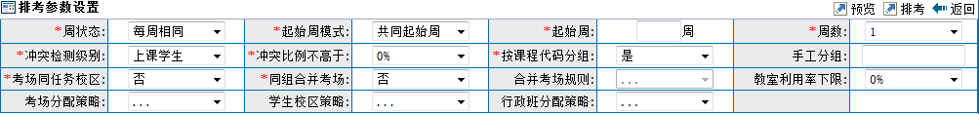
图 1.6.1-3
排考参数说明（可根据实际需要选择）：
- 冲突检测级别：冲突检测级别可以设定为上课学生、行政班或不检测；设定为上课学生或行政班，在排考后系统会进行冲突检测，检测是否存在排考的时间、地点等冲突；设定为不检测，则不进行排考后的冲突检测；
- 冲突比例不高于：设定可容忍的学生冲突比例；
- 考场同任务校区：选择是，则课程代码相同的任务优先安排在同一教学楼内；
- 同组合并考场：选择是，则把同课程多任务进行合班考试；合并规则在“合并考场规则”中设定，设定为同一教室内尽量安排少的教学班；
- 考场分配策略：设定考场分配的策略，可设定为先大后小分配考场或平均拆分考场；
- 学生校区策略：设定学生的同一天的考试必须在同一个校区进行；
- 行政班分配策略：设定行政班在排考时的策略，可设定为分散优先或集中优先；

排考规则设定完成后，可以在排考界面（图1.6.1-4）进行排考。
8）在课表中点击所要排考的时间，已选定的变为蓝色；在考试教室左侧选择所要安排的教室，点击，把所选教室添加到右侧考试教室已选框中；安排完成后，在右上角点击，页面会显示排考结果（图 1.6.1-5）。
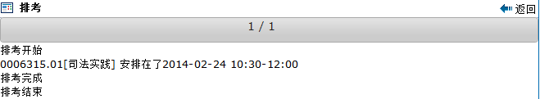
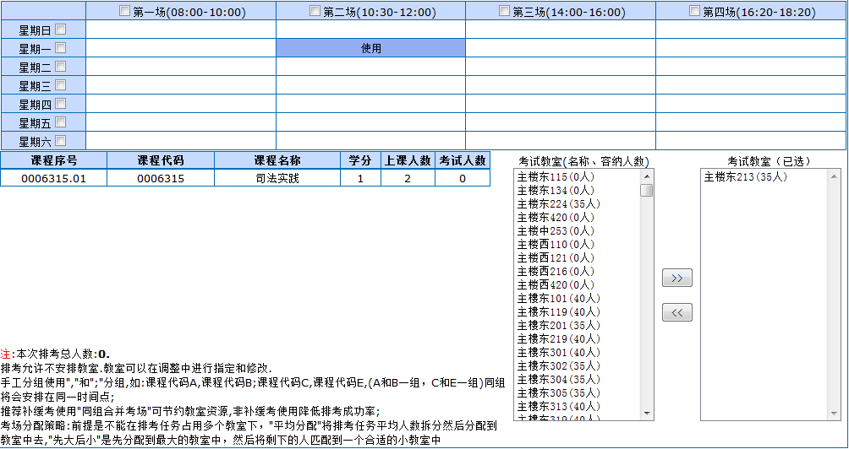
图 1.6.1-4
图 1.6.1-5
已安排：（图1.6.1-6）
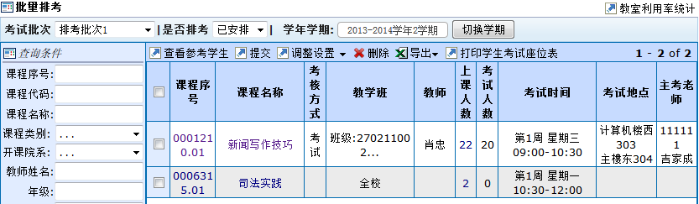
在左上角中选定所要排考的批次，点击选择 ，查看批次中已排考的任务，为已排考的任务提供查看参考学生、提交、调整设置、删除、导出等功能；
图 1.6.1-6
1） 选择一个已排考的任务，点击中的，在排考方案选择框中，选择排考方案，点击，进入调整排考时间页面（图1.6.1-7），点击所要更改的时间，点击右上角，查看冲突列表，选中冲突数为0的考试时间，点击左上角，左上角显示，完成排考时间调整；
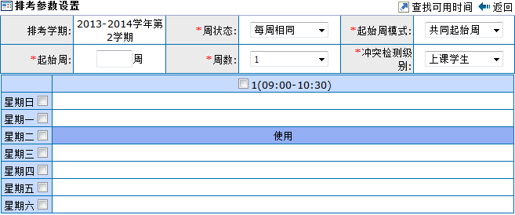
图 1.6.1-7
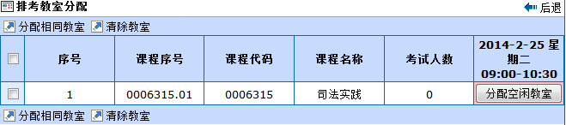
2） 选中一个已排考任务，点击中的，进入排考教室分配页面（图 1.6.1-8）。在对应任务后方点击，在空闲教室列表中选中所要分配给任务的教室，点击左上角，左上角显示，给所选任务分配了排考教室；若选择多个同一时间考试的任务，可以分配相同的教室；
图 1.6.1-8
3） 选中一个已排考任务，点击中的，进入考场座位调整页面（图1.6.1-9），调整完成后点击显示“保存成功”，调整座位完毕。
- 当考试地点为多个时，可以进行教室间切换；
- 选择对学生名单进行排序的规则（按学号升序/按学号降序/随机排序）并按顺序安排考生座位；
- 是选择按规则排序后是按照横排或竖排安排考生座位表；
- 用于设置调整座位时每列/行显示的座位个数；
- 用于设定鼠标点击座位时，对座位产生的效果；选择“调整座位”时，点击座位A和座位B，会交换座位A与座位B的学生，座位为空时相当于移动考生座位；选择“启用/禁用座位”，点击座位时把可用座位设置为禁用、把禁用座位重新启用，禁用的座位不能安排考生，已经安排考生的座位不能进行禁用；
- 选择一个学生（如图1.6.1-10所示），鼠标移到想要插入的位置左侧，会显示“插入到此处”，点击，所选的学生座位插入到所选位置，如图1.6.1-11所示；
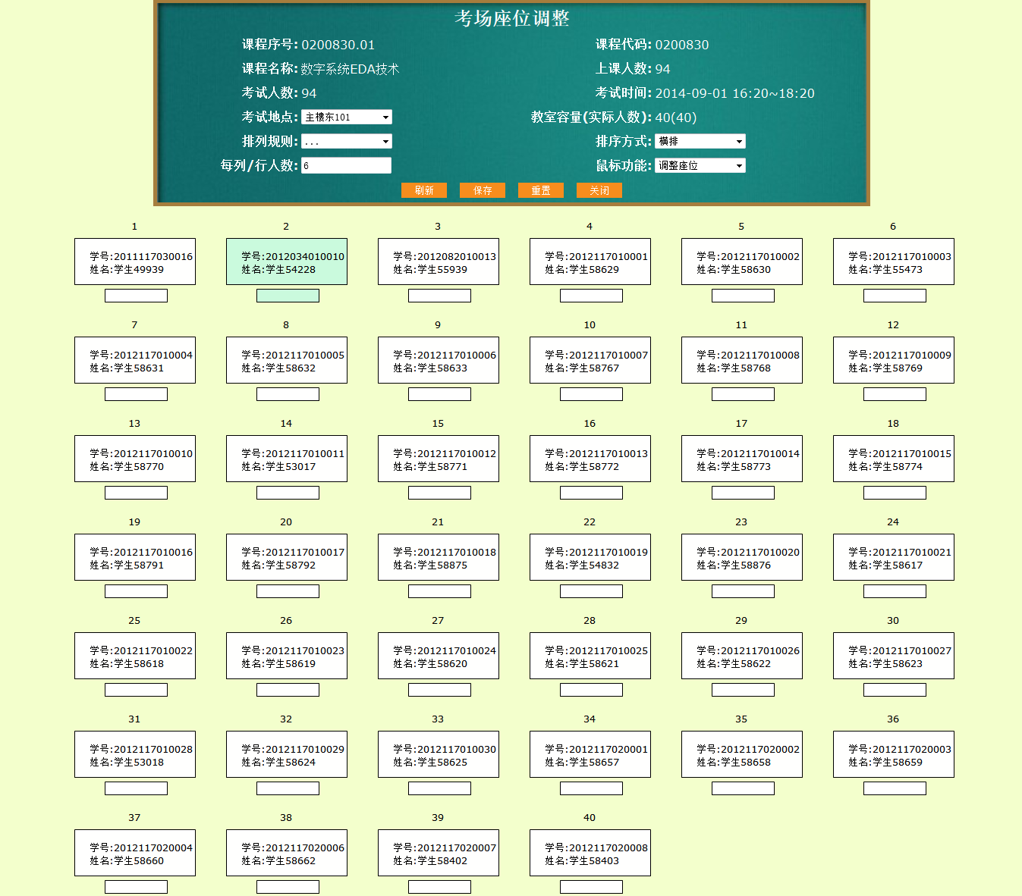
图1.6.1-9
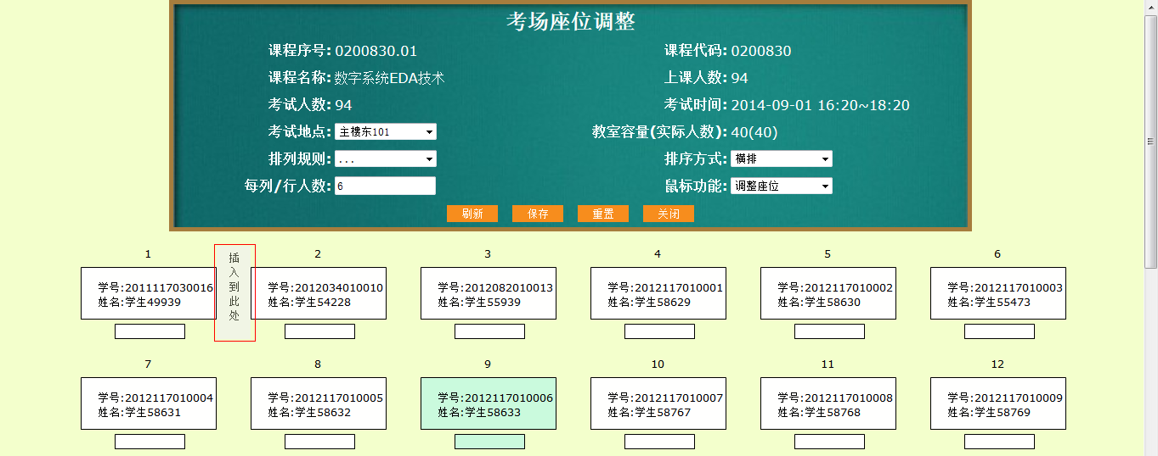
图1.6.1-10
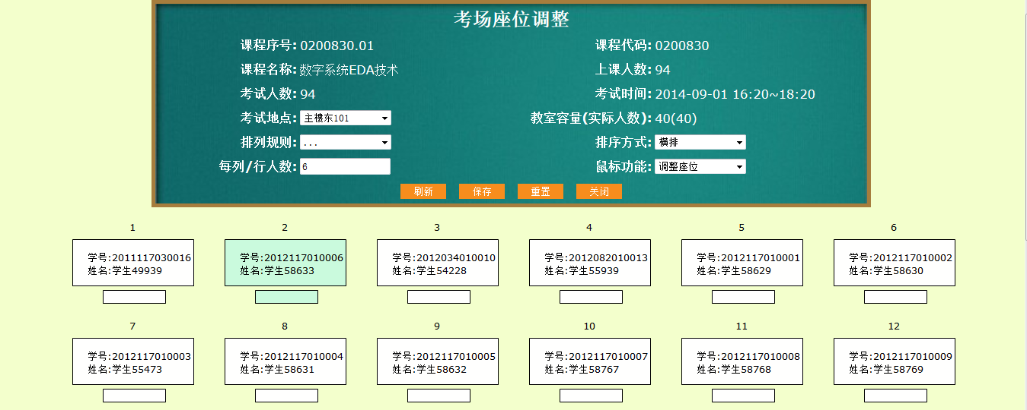
图1.6.1-11
4）在左侧查询条件中选择“已提交”，查看排考安排已提交的课程排考安排信息（图1.6.1-12）；提供查看参考学生、发布排考时间、调整排考设置等功能；选择课程项，点击，把所选任务的考试时间发布给教师和学生查看；
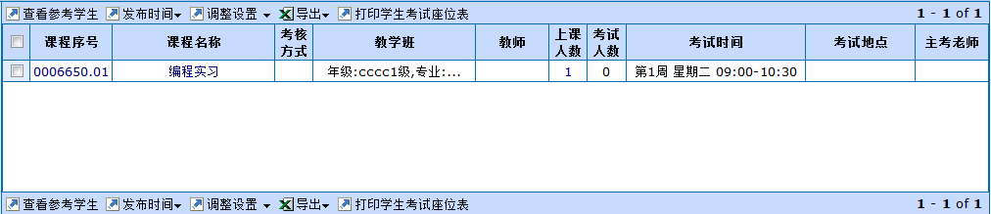
图 1.6.1-12
5） 在左侧查询条件中选择“发布时间”，查看考试时间已发布的任务（图1.6.1-13）；提供查看参考学生、发布排考地点、调整排考设置等功能；选择课程项，点击，把所选任务的考试地点发布给教师和学生查看；
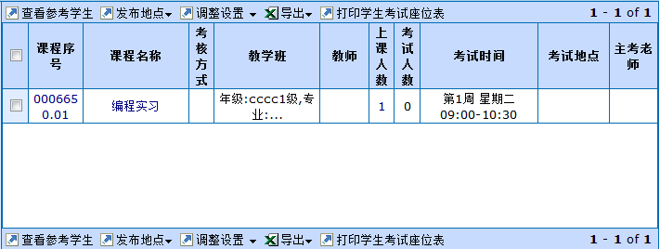
图1.6.1-13
6） 在左侧查询条件中选择“发布”，查看考试时间、地点都已发布完成的任务（图1.6.1-14），提供查看参考学生、取消发布时间地点、导出排考结果等功能；
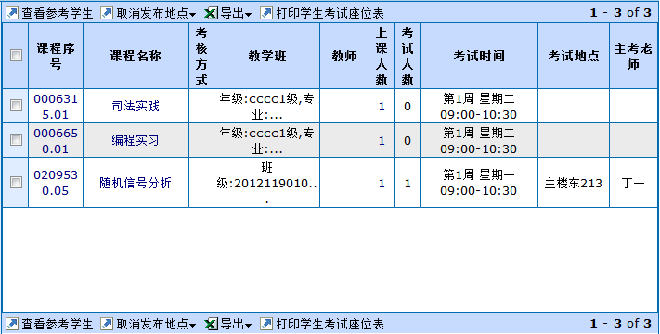
图 1.6.1-14

1.6.2. 监考设置（院系）
点击教学管理->考务管理->监考设置（院系），进入院系监考设置页面（图1.6.2-1），显示所选批次的任务列表，提供设置主考、批量设置监考、批量下载考试座位表、导出监考设置结果等功能，并可以对监考教师、对考场进行统计；
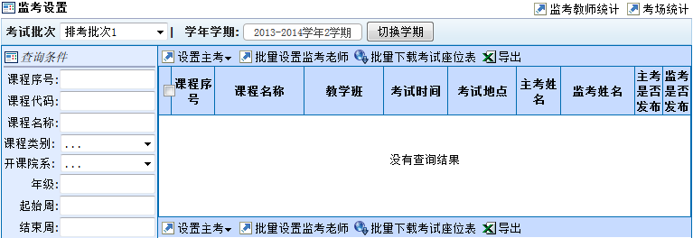
图 1.6.2-1
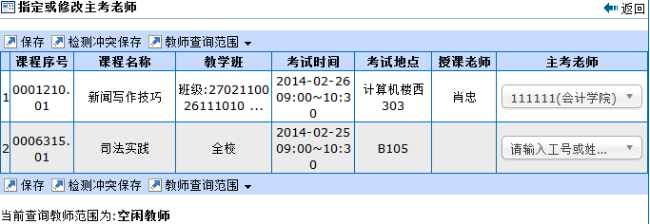
1） 选择一个或多个任务，在左上角点击，进入指定或修改主考老师页面（图1.6.2-2），在主考老师列，输入所要指定的主考老师的工号或姓名，点击选中，完成设定后点击，左上角显示，完成对所选任务的主考设置；
图 1.6.2-2
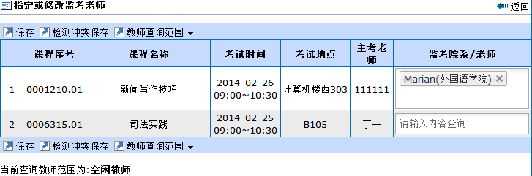
2） 选中多个任务，点击，进入指定或修改监考老师页面（图1.6.2-3），在监考院系/老师栏中输入所要指定的监考老师的姓名，点击选中，完成监考设定后，点击，在左上角显示，完成对所选任务的监考设定；
图 1.6.2-3
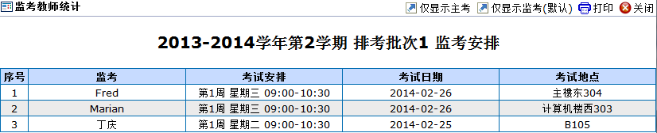
3） 在右上角点击，进入监考教师统计页面（图1.6.2-4），可以显示所选批次内的监考老师的监考安排，可在右上方通过点击或，统计批次内的主考老师的安排和监考老师的安排情况；
图1.6.2-4
4） 在右上角点击，进入考场统计页面（图1.6.2-5），可以显示所选批次内的考场安排，提供预览考试座位表、打印签到表、打印试卷贴、打印成绩登记表的功能；
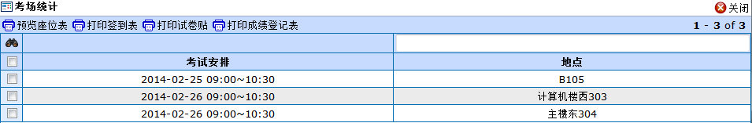
图 1.6.2-5

1.7. 成绩管理

1.8.1. 成绩总表
点击教学管理->成绩管理->成绩总表，进入学生个人成绩总表页面（图 1.8.1），显示学院下的学生成绩总表，提供查询、查看学生个人信息的功能；
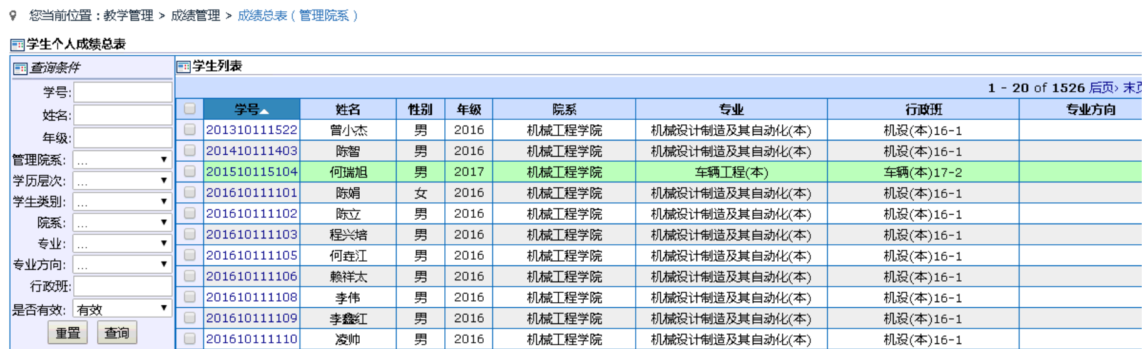
图 1.8.1

1.8.2. 院系成绩
点击教学管理->成绩管理->院系成绩，进入院系成绩页面（图 1.8.2-1），显示开课院系为当前院系的任务列表，提供查询、查看、录入、发布成绩等功能，并可以进行成绩统计、成绩打印和成绩发布；
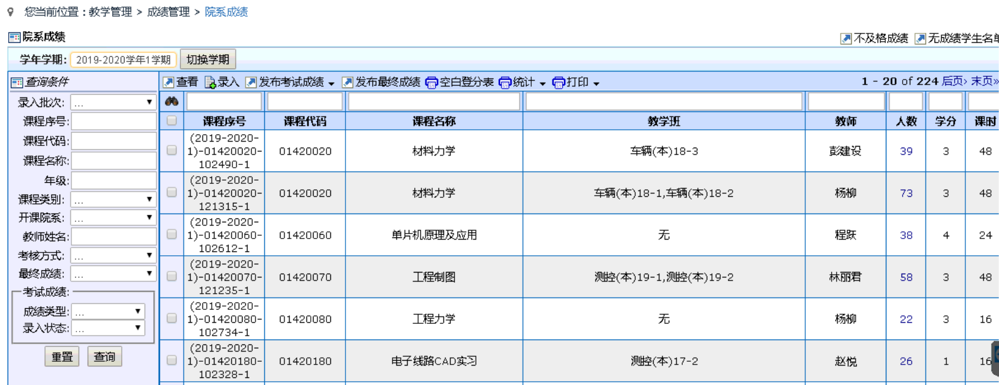
图 1.8.2-1
1）选择一个成绩，点击，进入教学班成绩录入界面（图1.8.2-2），可以设置成绩记录方式、最终成绩精度、各项成绩所占比率，点击可以录入所选课程成绩（图1.8.2-3）；
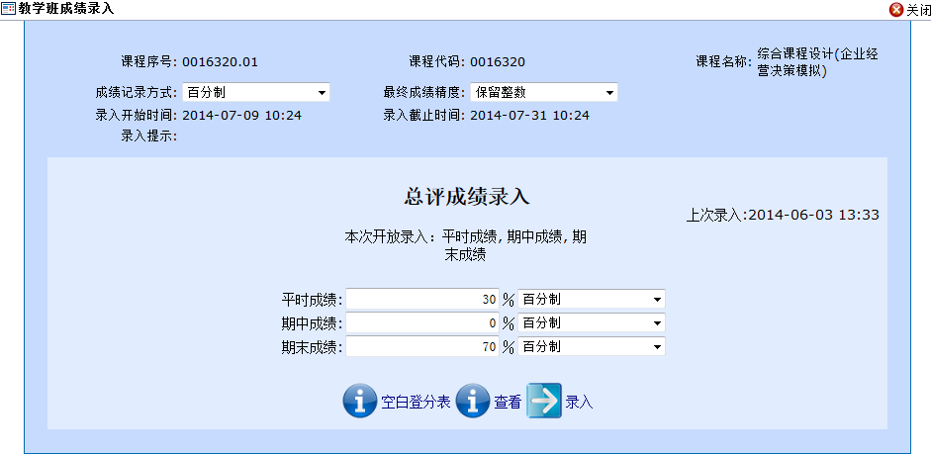
图 1.8.2-2
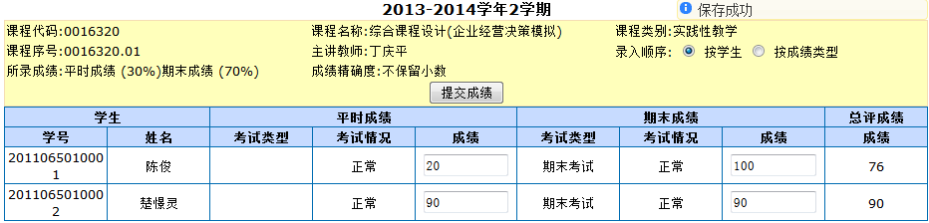
图 1.8.2-3
在开放录入成绩类型的成绩列中输入数值，各成分输入完成后总评成绩自动生成，录入完所有成绩后，点击，显示成绩录入结果（图1.8.2-4）。
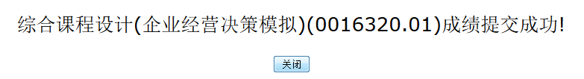
图 1.8.2-4
2） 在右上角点击，进入不及格成绩学生列表页面（图1.8.2-5），显示成绩状态为已提交的不及格成绩的学生列表，提供导出不及格成绩学生列表的功能；
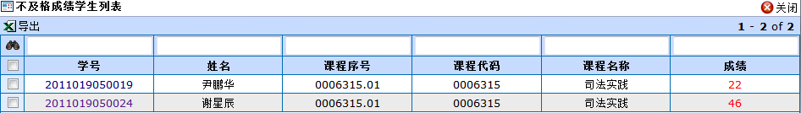
图 1.8.2-5

1.8.3. 学生成绩查询
点击教学管理->成绩管理->学生成绩查询，进入学生成绩页面（图 1.8.3），显示学院下的学生成绩，提供查询、查看学生成绩详细信息的功能，并可以查看不及格成绩的学生名单；
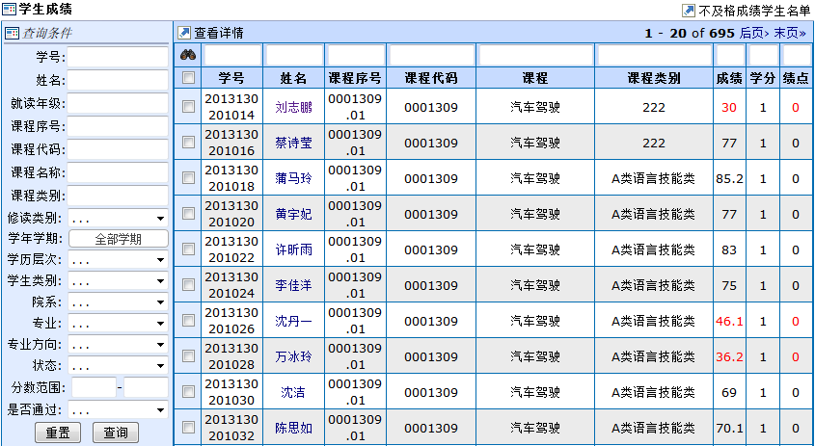
图 1.8.3

1.8.4. 成绩统计
点击教学管理->成绩管理->成绩统计，进入成绩统计页面，显示学院下的每学期成绩、行政班成绩统计结果；
每学期成绩：（图1.8.4-1）
提供查询查看所选学期学生成绩的功能，并可以分开打印各学生成绩、合并打印各学生成绩；
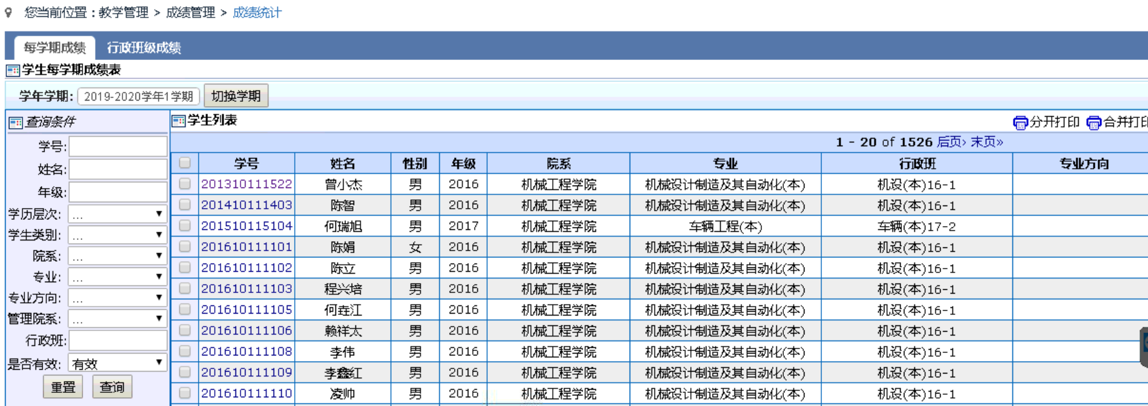
图 1.8.4-1
行政班成绩：（图1.8.4-2）
提供按所选学期查询查看行政班成绩功能，并可以进行打印设置；
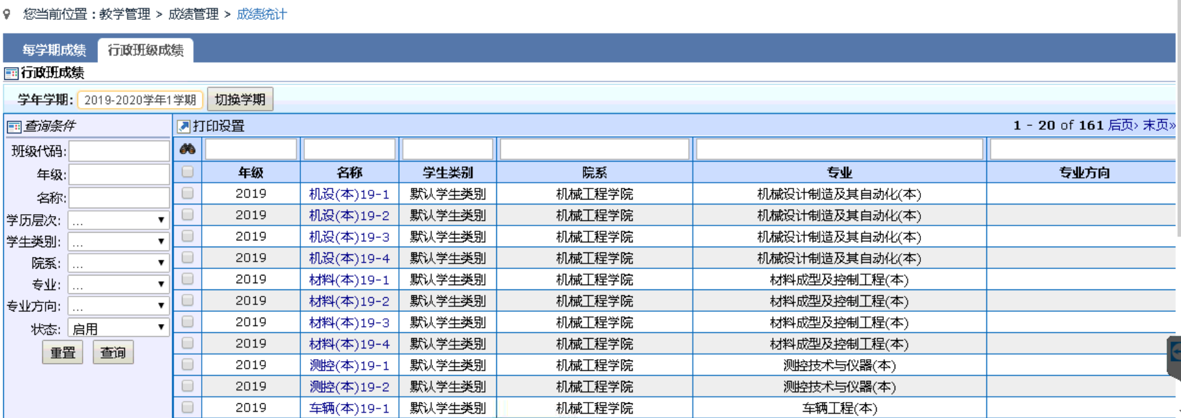
图 1.8.4-2

1.8.5. 学生院系成绩修改
点击教学管理->成绩管理->学生院系成绩修改，院系可以进行本学院下学生的成绩修改申请（图1.8.5）；
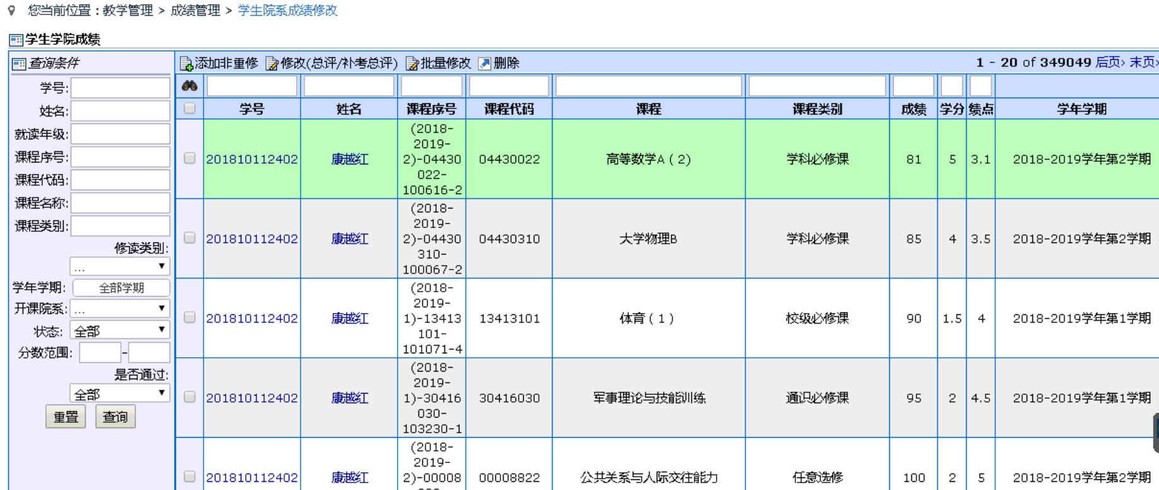
图1.8.5

1.8.6. 开课院系成绩修改
点击教学管理->成绩管理->开课院系成绩修改，院系可以进行本学院开课的课程成绩修改申请（图1.8.6）；
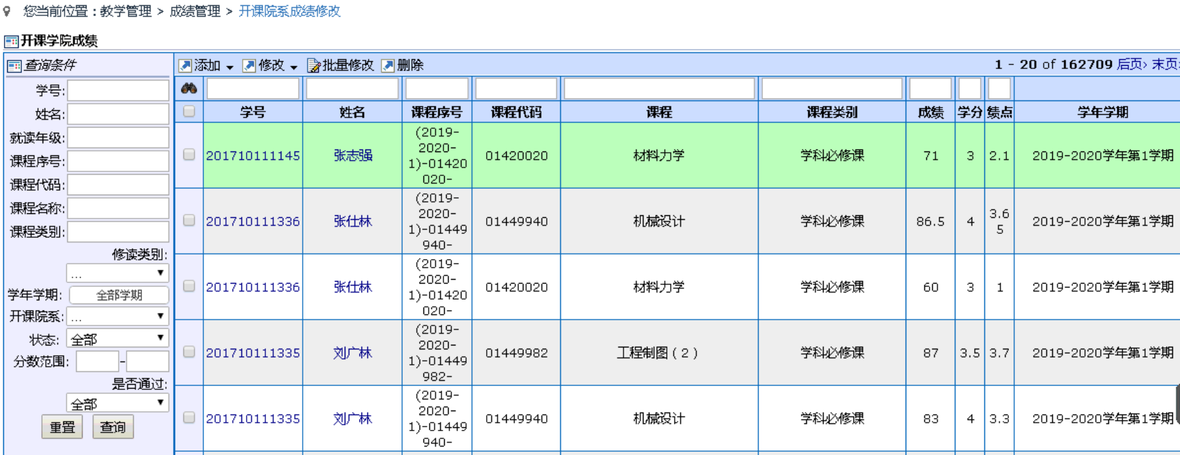
图1.8.6

2. 教学资源

2.1. 教室借用

2.1.1. 借用申请
点击教学资源->教室借用->借用申请，显示教室借用申请页面；
我已申请： （图 2.1.1-1）
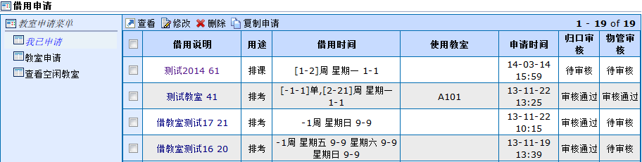
提供查看、修改、删除、复制已经申请的教室借用申请单功能；
图 2.1.1-1
教室申请：
提供填写提交教室借用申请的功能；
查看空闲教室：（图2.1.1-2）
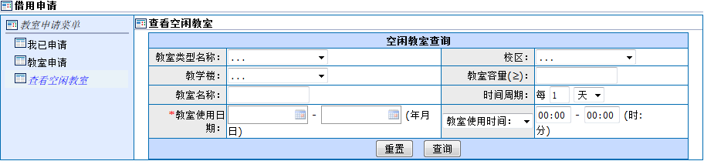
提供查看空闲教室的功能；
图 2.1.1-2

2.1.2. 归口审核
点击教学资源->教室借用->归口审核，显示归口审核页面，（图2.1.2），提供查询、查看、审核、导出教室借用信息的功能；
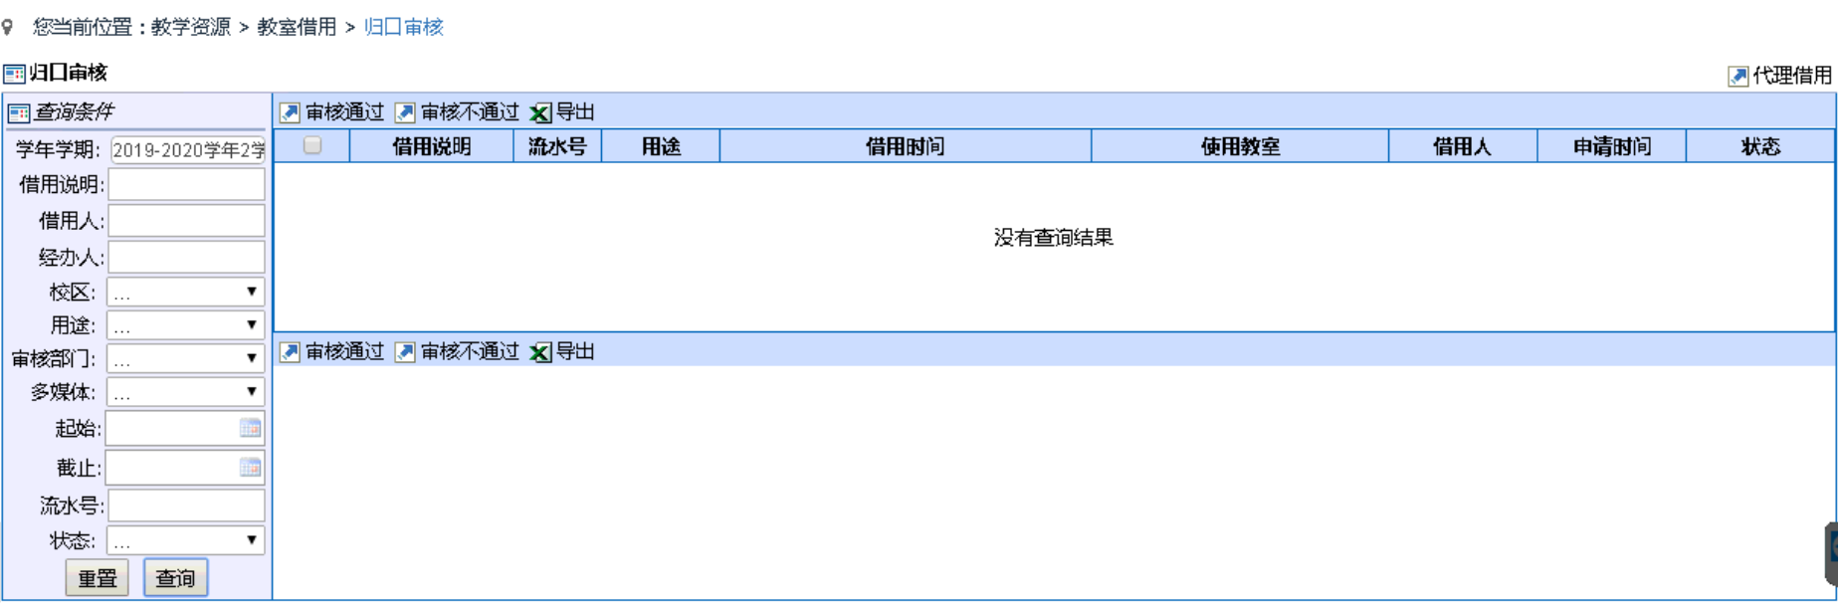
图 2.1.2

2.1.5. 空闲教室查询
点击教学资源->教室借用->空闲教室查询，显示查看空闲教室页面；
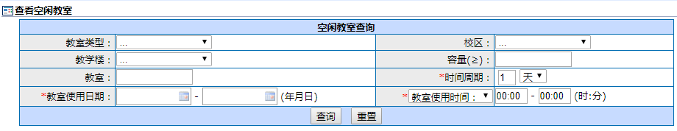

2.2. 占用统计

2.2.1. 教室使用情况
点击教学资源->占用统计->教室使用情况，显示教室使用情况页面（图2.2.1），提供查询、查看教室占用状态、状态明细的功能；
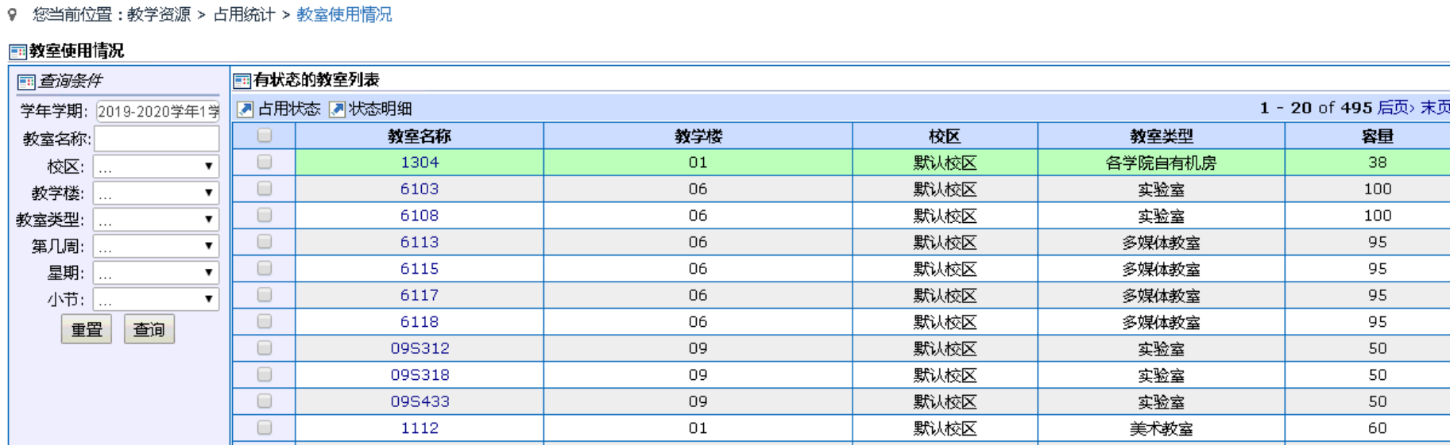
图 2.2.1

2.2.2. 冲突统计
点击教学资源->占用统计->冲突统计，显示冲突统计页面（图2.2.2），提供查询、查看有冲突的教室列表的功能；
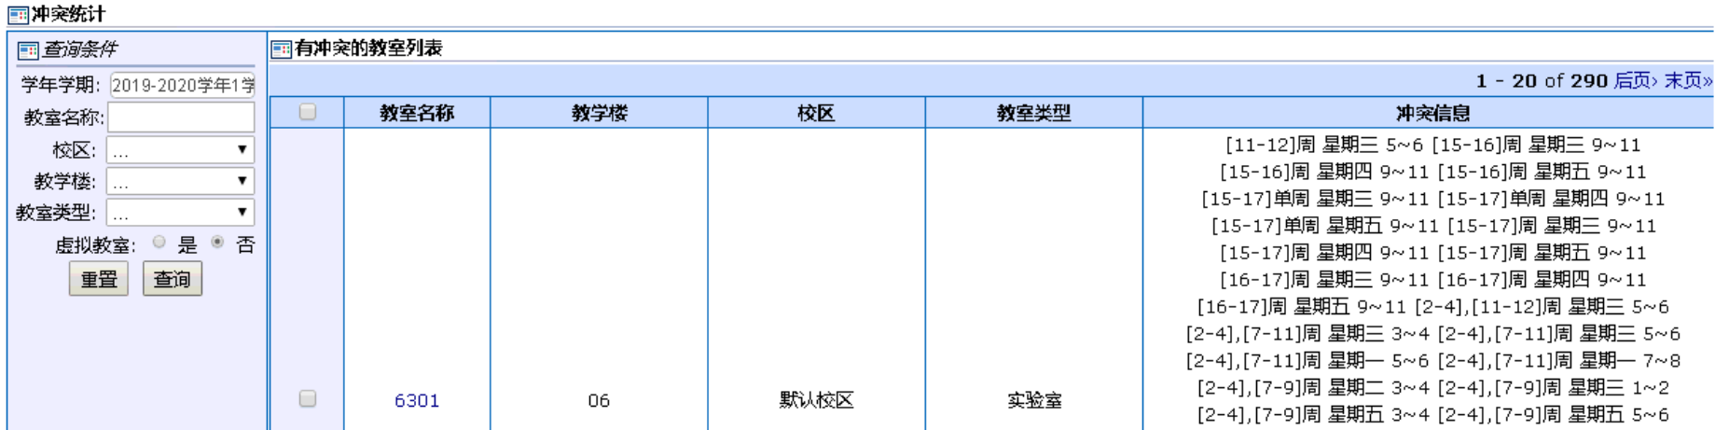
图 2.2.2

